Детская библиотека
Муниципального бюджетного учреждения культуры
«Одоевская межпоселенческая централизованная библиотечная система» МО Одоевский район

ЭЛЕКТРОННАЯ ЭНЦИКЛОПЕДИЯ
РУССКОЙ СКАЗКИ

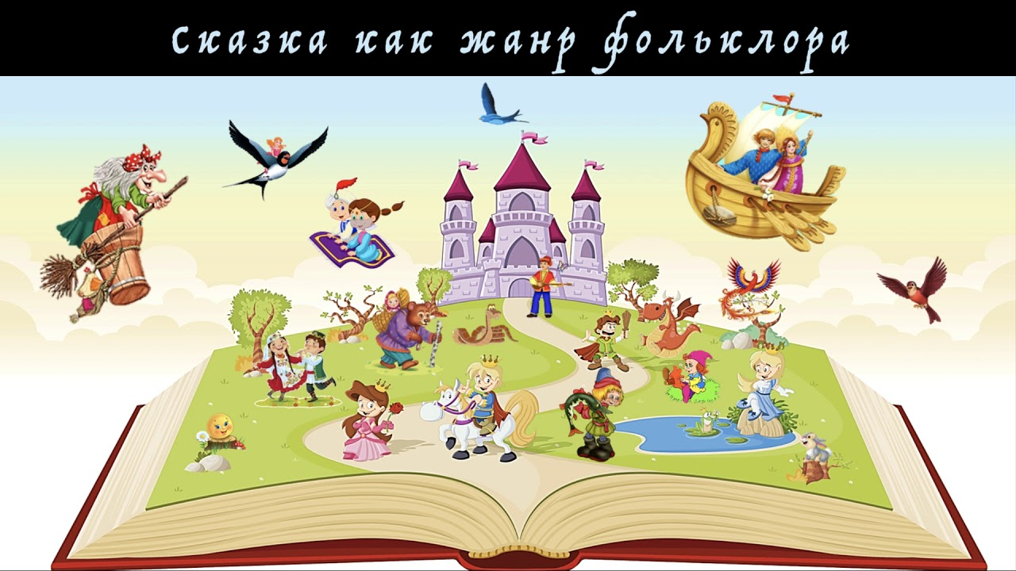

Одоев, 2022
ББК 82
Э68

Составитель: Погарелова А.Д.

Электронная энциклопедия русской сказки / Детская библиотека МБУК «ОМЦБС»; сост.: А.Д. Погарелова. — Текст : электронный // Муниципальное бюджетное учреждение культуры «Одоевская межпоселенческая централизованная библиотечная система» МО Одоевский район : [сайт]. — Одоев, 2022. — 29 с. — URL: http://www.odoev-biblioteka.ru/nashi-posobiya/ — Дата публикации: 23.01.2023.

«Электронная энциклопедия русской сказки» создана на основе фольклорного видеопроекта «От сказки к сказке», реализованного Детской библиотекой МБУК «Одоевская межпоселенческая централизованная библиотечная система» в 2022 году и приуроченного к Году культурного наследия народов России.
Пособие содержит в себе ссылки на все выпуски проекта. «Энциклопедия» разделена на три блока в соответствии с типами русских народных сказок: сказки о животных, волшебные сказки, бытовые сказки. Каждый блок включает в себя ссылки на видеоролики проекта с чтением русских народных сказок для детей, мультфильмами, созданными по русским народным сказкам, рассказами о художниках-иллюстраторах, на полотнах которых ожили названные сказки. Все ссылки, содержащиеся в электронной энциклопедии, имеют активную гиперссылку на страницу Одоевской детской библиотеки в социальной сети Вконтакте https://vk.com/odoevdetbib. «Электронная энциклопедия русской сказки» размещена на сайте Муниципального бюджетного учреждения культуры «Одоевская межпоселенческая централизованная библиотечная система» муниципального образования Одоевский район http://odoev-biblioteka.ru/.
ОГЛАВЛЕНИЕ

ВВЕДЕНИЕ 4
СКАЗКИ О ЖИВОТНЫХ 4
СКАЗКИ О ЖИВОТНЫХ: СКАЗКИ И ГЕРОИ 4
СКАЗКИ О ЖИВОТНЫХ: МУЛЬТФИЛЬМЫ 7
СКАЗКИ О ЖИВОТНЫХ: ХУДОЖНИКИ 10
ВОЛШЕБНЫЕ СКАЗКИ 11
ВОЛШЕБНЫЕ СКАЗКИ: СКАЗКИ И ГЕРОИ 11
ВОЛШЕБНЫЕ СКАЗКИ: МУЛЬТФИЛЬМЫ 15
ВОЛШЕБНЫЕ СКАЗКИ: ХУДОЖНИКИ 18
БЫТОВЫЕ СКАЗКИ 20
БЫТОВЫЕ СКАЗКИ: СКАЗКИ И ГЕРОИ 20
БЫТОВЫЕ СКАЗКИ: МУЛЬТФИЛЬМЫ 23
БЫТОВЫЕ СКАЗКИ: ХУДОЖНИКИ 26
ЗАКЛЮЧЕНИЕ 28
АЛФАВИТНЫЙ УКАЗАТЕЛЬ 29
БЫТОВЫЕ СКАЗКИ 29
ВОЛШЕБНЫЕ СКАЗКИ 29
СКАЗКИ О ЖИВОТНЫХ 29
ХУДОЖНИКИ 29
РЕКОМЕНДАТЕЛЬНЫЙ СПИСОК ДЛЯ САМОСТОЯТЕЛЬНОГО ЧТЕНИЯ ПО ТЕМАМ ЭНЦИКЛОПЕДИИ 30
О МУЛЬТФИЛЬМАХ 30
О СКАЗКАХ 30
О ХУДОЖНИКАХ 31

ВВЕДЕНИЕ

Выпуск первый
https://vk.com/odoevdetbib?w=wall-206995575_185

В первом выпуске фольклорного видеопроекта «От сказки к сказке» вы узнаете о сути проекта, а также о разнообразии русских народных сказок. Здесь можно найти ответы на следующий вопросы: Почему сказки называют народными? Когда они появились? Какие герои встречаются в сказках?

СКАЗКИ О ЖИВОТНЫХ

СКАЗКИ О ЖИВОТНЫХ: СКАЗКИ И ГЕРОИ

Выпуск второй
https://vk.com/odoevdetbib?w=wall-206995575_200
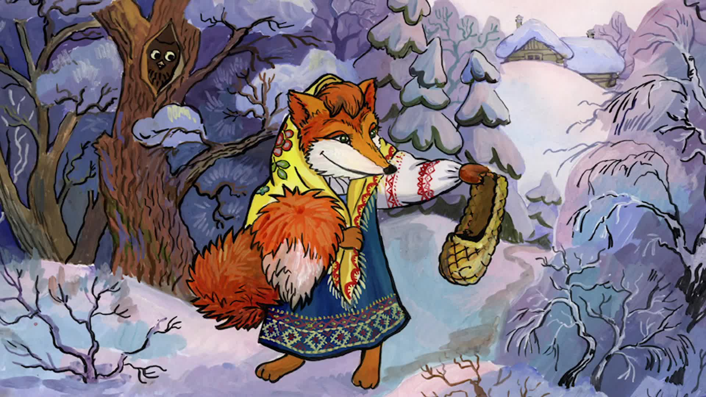
В этом выпуске вы узнаете о таком типе русских народных сказок, как сказки о животных, а также услышите русскую народную сказку «За лапоток-курочку, за курочку-гусочку».

Выпуск третий
https://vk.com/odoevdetbib?w=wall-206995575_210
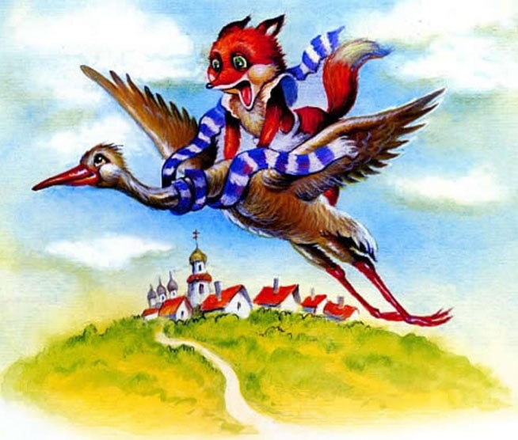

Третий выпуск продолжает знакомить вас со сказками о животных. Как думаете, умеет лиса летать? Прослушав сказку «Как лиса училась летать», вы узнаете ответ на этот вопрос.

Выпуск четвёртый
https://vk.com/odoevdetbib?w=wall-206995575_218
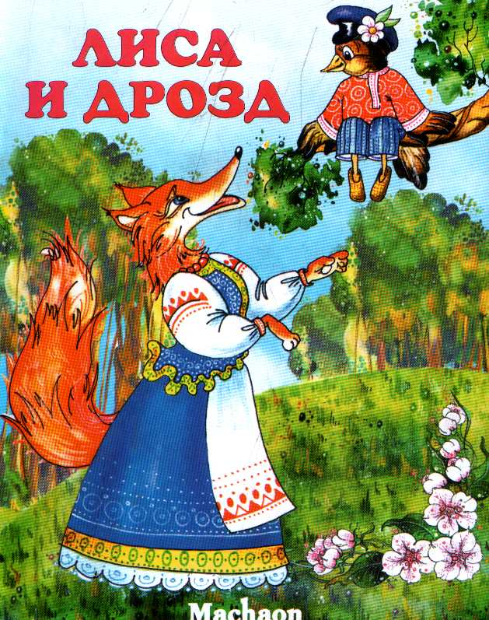
Данный выпуск познакомит с хитрым зверьком, который чаще всего встречается в русских народных сказках. Читаем русскую народную сказку «Лиса и дрозд».

Выпуск пятый
https://vk.com/odoevdetbib?w=wall-206995575_232
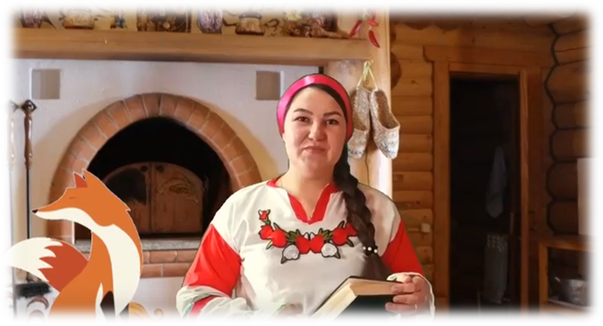

В этом выпуске вы познакомитесь с русской народной сказкой о рыжей красавице, которая называется «Лиса и журавль».

Выпуск шестой
https://vk.com/odoevdetbib?w=wall-206995575_240
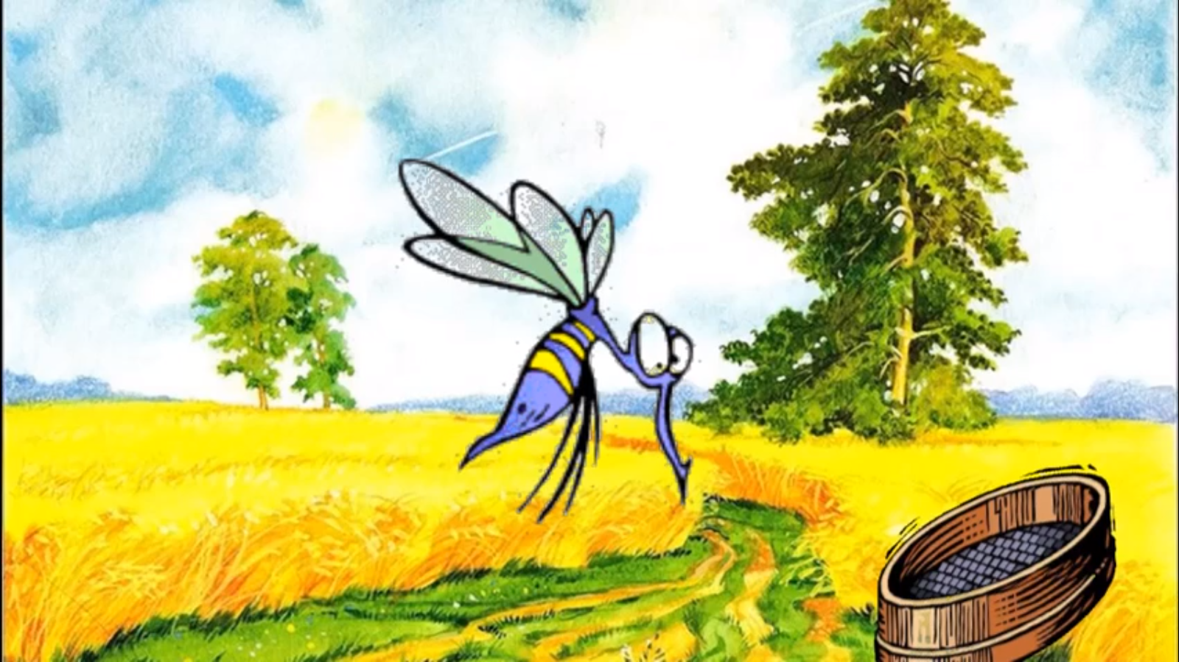

В шестом выпуске вы узнаете о разных интерпретациях русской народной сказки «Теремок», а также познакомитесь с одной из них под названием «Звери в решете».

СКАЗКИ О ЖИВОТНЫХ: МУЛЬТФИЛЬМЫ

Выпуск седьмой
https://vk.com/odoevdetbib?w=wall-206995575_255
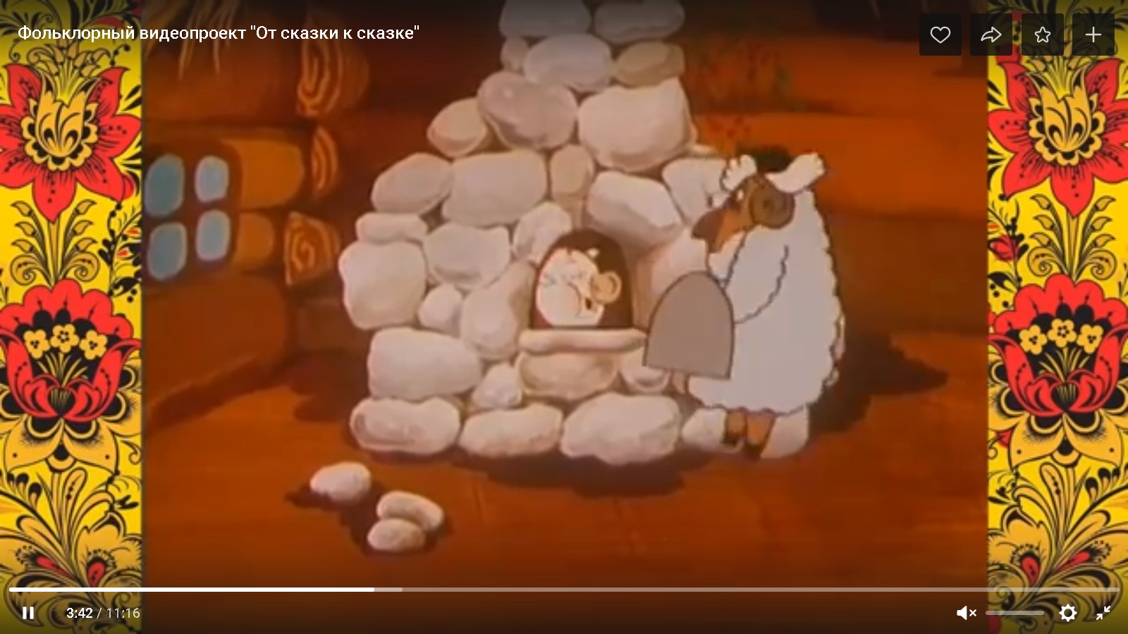

Начиная с этого выпуска, некоторые ролики будут посвящены русским народным сказкам, по которым были созданы замечательные мультипликационные фильмы. Здесь вы познакомитесь со сказкой «Зимовье зверей», а также её мультипликацией от студии «Союзмультфильм».

Выпуск восьмой
https://vk.com/odoevdetbib?w=wall-206995575_260
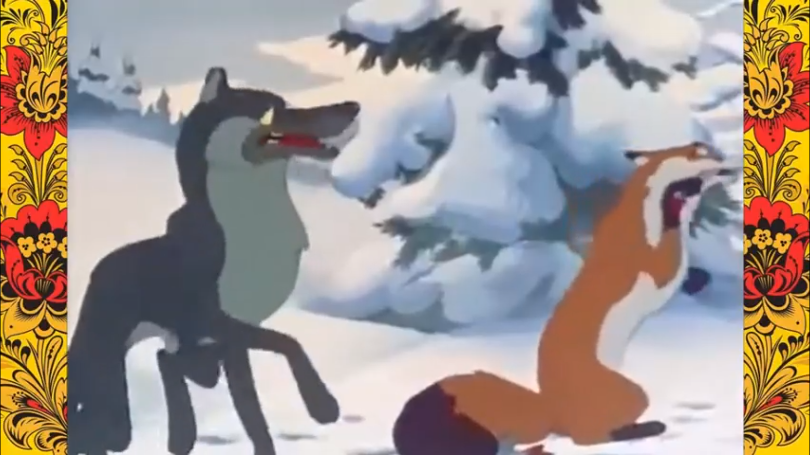

Этот выпуск порадует вас прочтением сказки и просмотром мультипликационного фильма «Волк и лиса».

Выпуск девятый
https://vk.com/odoevdetbib?w=wall-206995575_269
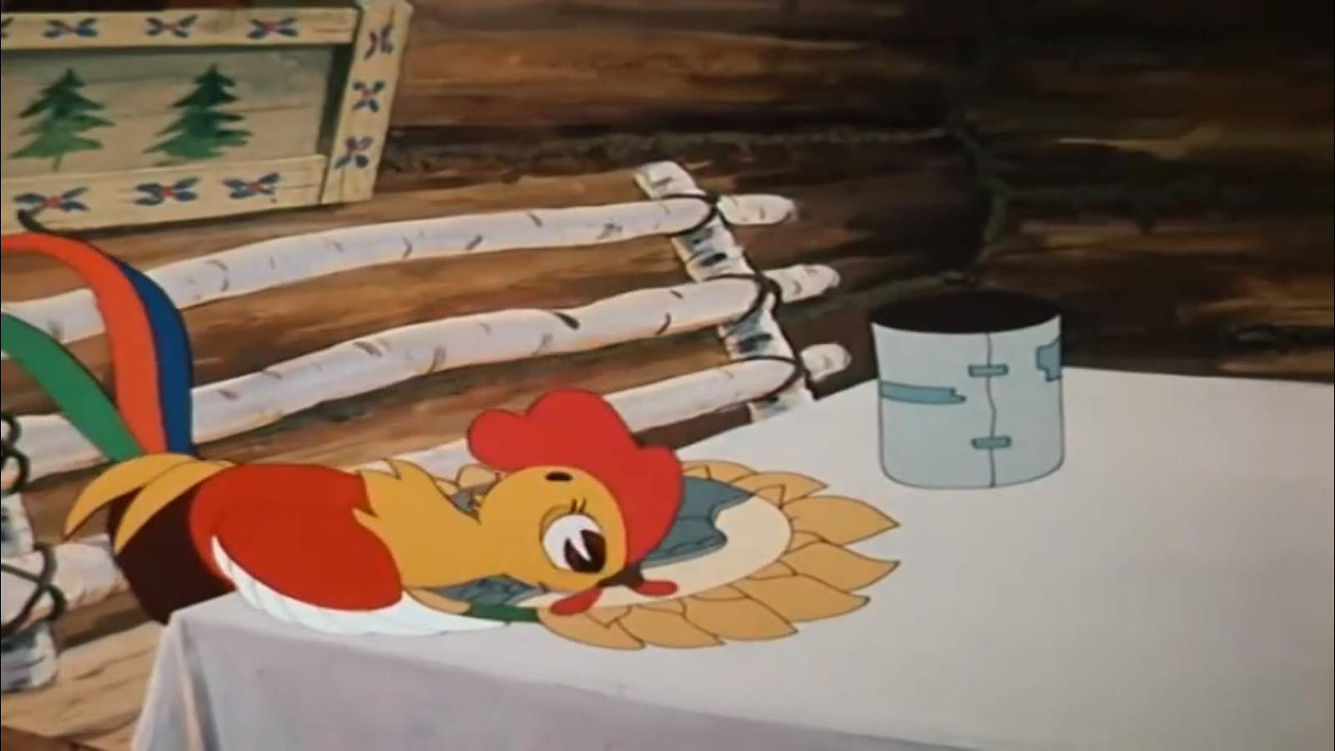

В девятом выпуске можно послушать сказку «Петушок и бобовое зернышко», а также посмотреть мультфильм.

Выпуск десятый
https://vk.com/odoevdetbib?w=wall-206995575_282

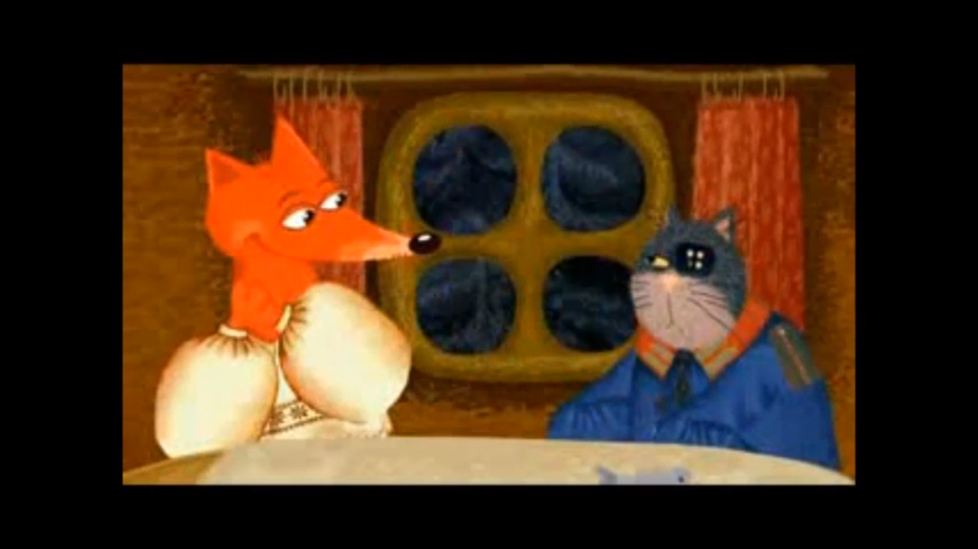

В данном выпуске вы познакомитесь с работой анимационной студии «Пилот» и её знаменитым проектом «Гора самоцветов». Он включил в себя множество мультфильмов по мотивам сказок народов РФ, и, конечно, по русским народным сказкам. Читаем и смотрим сказку «Кот и лиса».

Выпуск одиннадцатый
https://vk.com/odoevdetbib?w=wall-206995575_308
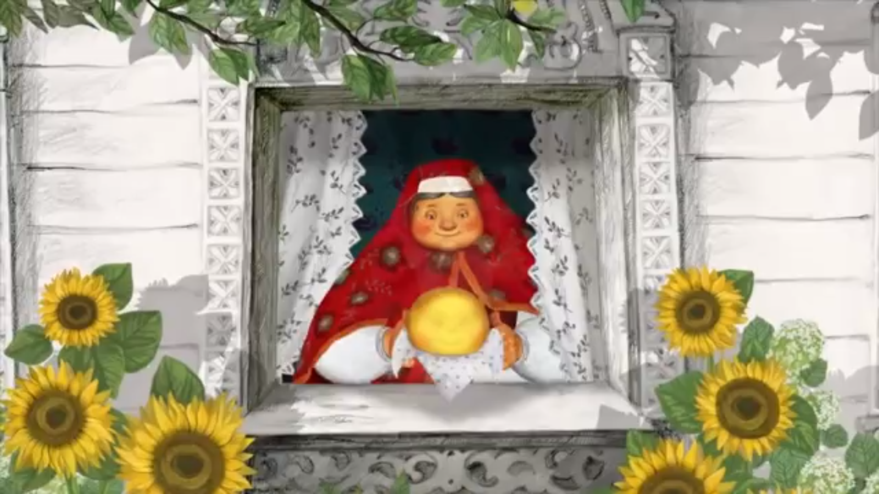

Одиннадцатый выпуск посвящен самой известной русской народной сказке, с которой большинство знакомятся с самого раннего детства, «Колобок» и её мультипликации.

Выпуск двенадцатый
https://vk.com/odoevdetbib?w=wall-206995575_317
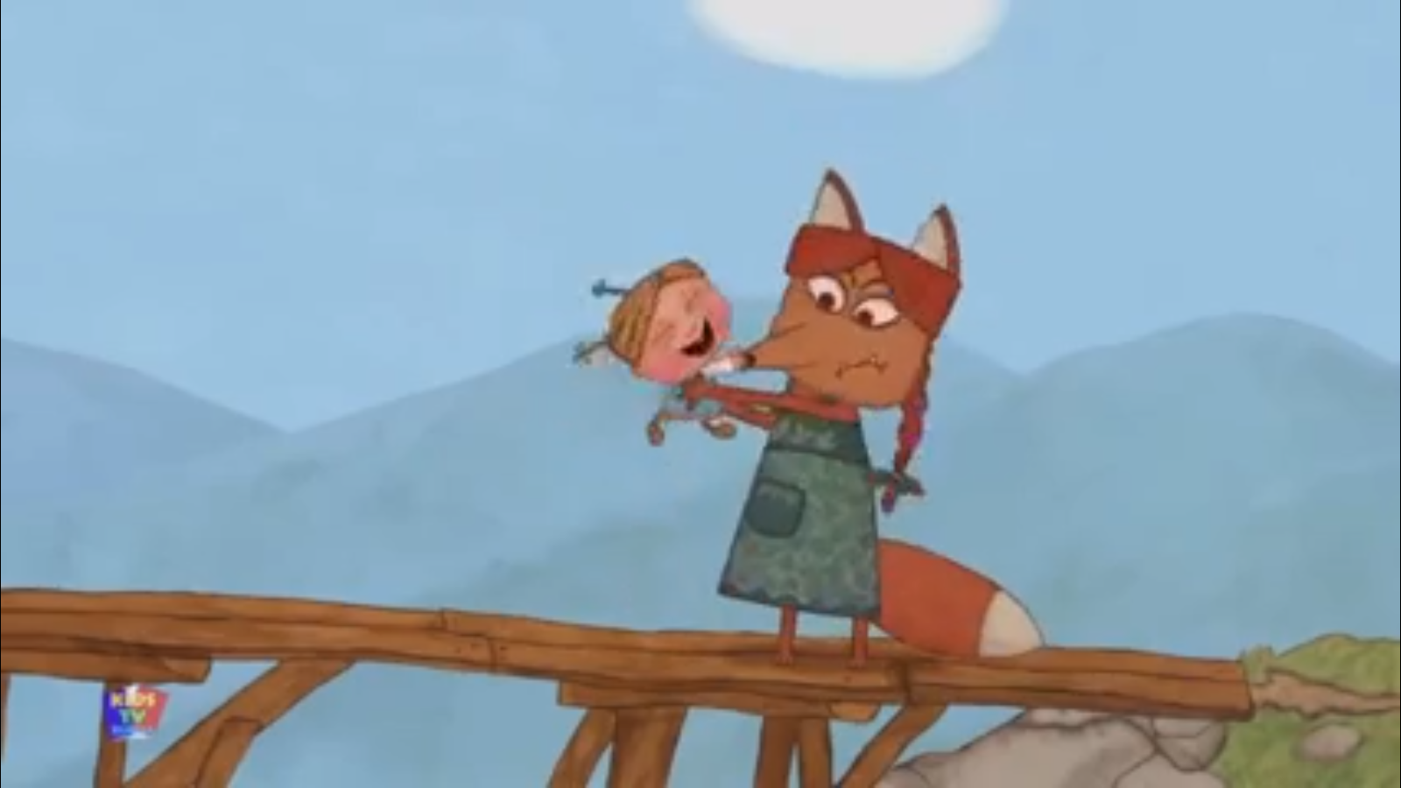

В этом выпуске вы познакомитесь с русской народной сказкой «Жихарка», а также сможете сравнить её с экранизацией этой сказки от студии «Пилот». Какие сходства и отличия ждут вас?

СКАЗКИ О ЖИВОТНЫХ: ХУДОЖНИКИ

Выпуск тринадцатый
https://vk.com/odoevdetbib?w=wall-206995575_329
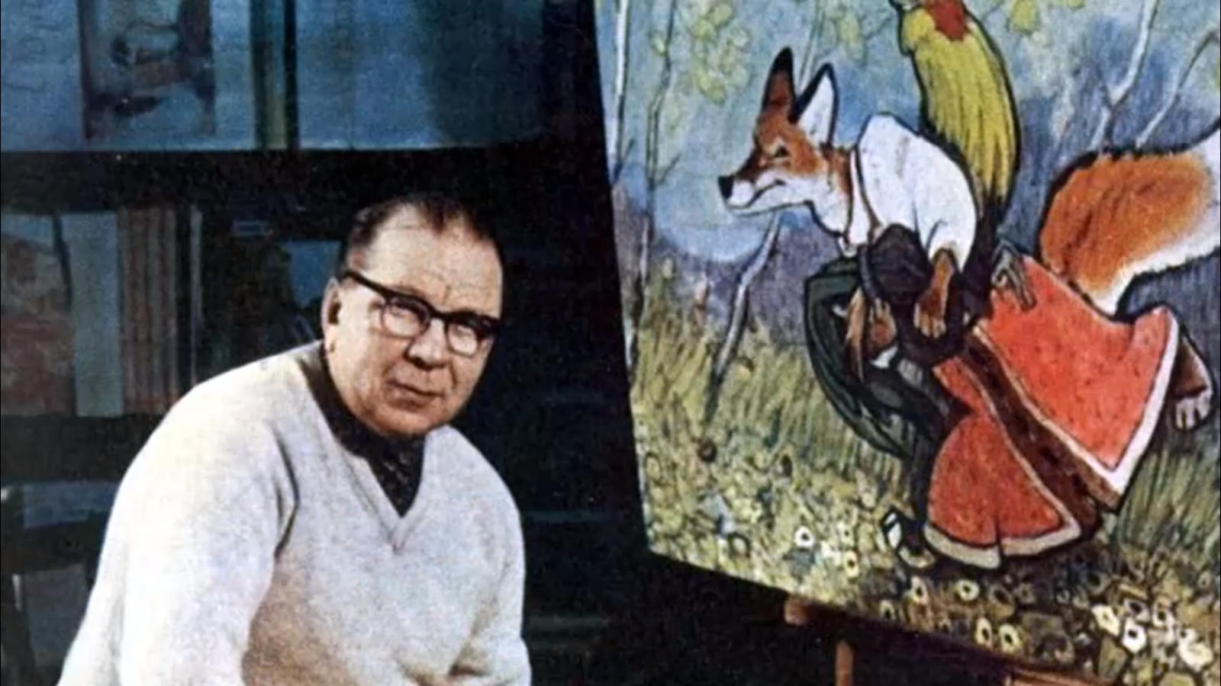

Начиная с тринадцатого выпуска вы будете знакомиться с художниками, иллюстрирующими русские народные сказки о животных. Первый художник, о котором вы узнаете, – Евгений Михайлович Рачев.

Выпуск четырнадцатый
https://vk.com/odoevdetbib?w=wall-206995575_336
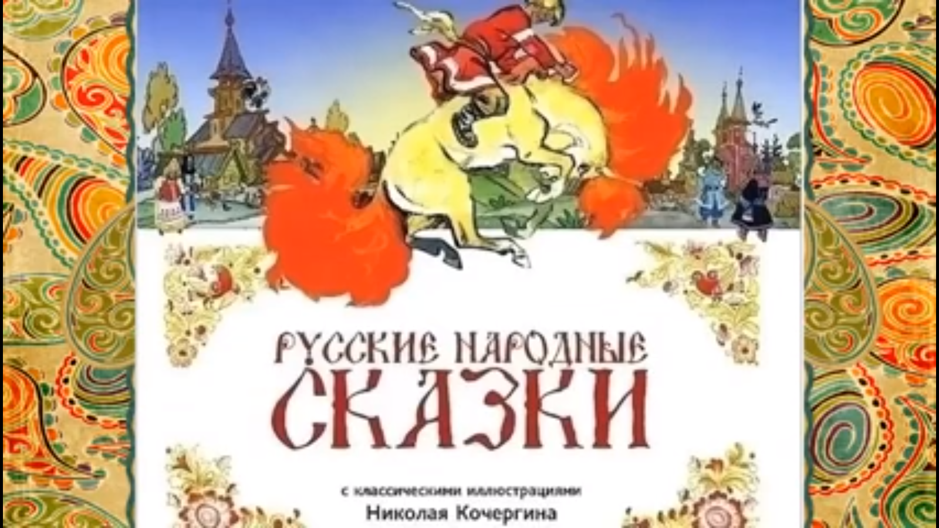

В этом выпуске вы познакомитесь с ещё одним художником- иллюстратором – Николаем Кочергиным.

Выпуск пятнадцатый
https://vk.com/odoevdetbib?w=wall-206995575_350
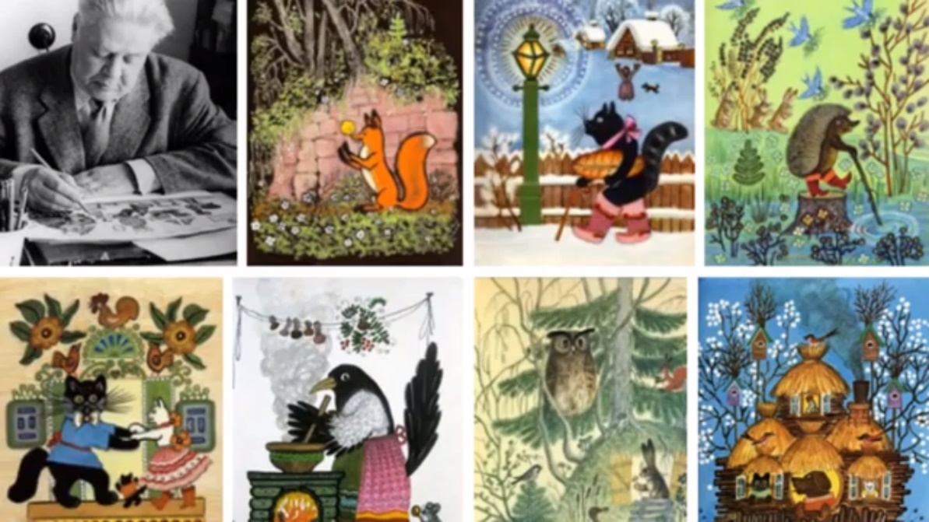

Пятнадцатый выпуск завершает первый блок проекта «Сказки о животных» и знакомит вас с ещё одним художником-иллюстратором – Юрием Васнецовым.

ВОЛШЕБНЫЕ СКАЗКИ

ВОЛШЕБНЫЕ СКАЗКИ: СКАЗКИ И ГЕРОИ

Выпуск шестнадцатый
https://vk.com/odoevdetbib?w=wall-206995575_362
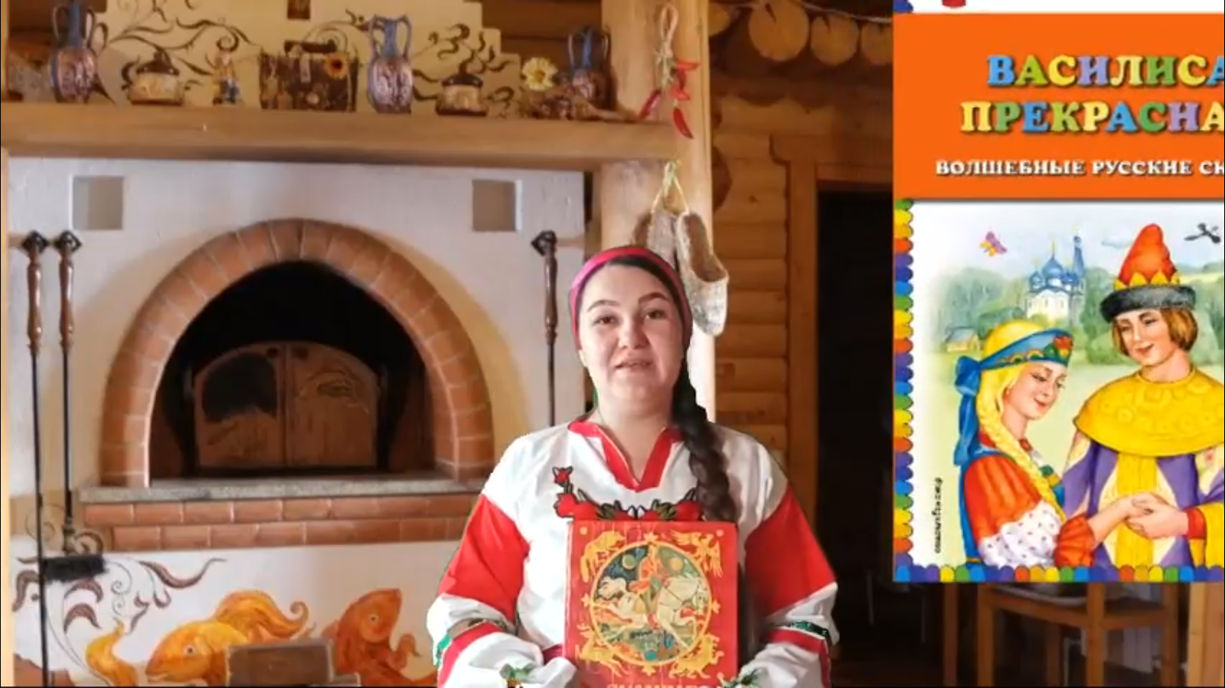

Из шестнадцатого выпуска вы узнаете, в чем отличие волшебных русских народных сказок от других видов сказок.

Выпуск семнадцатый
https://vk.com/odoevdetbib?w=wall-206995575_377
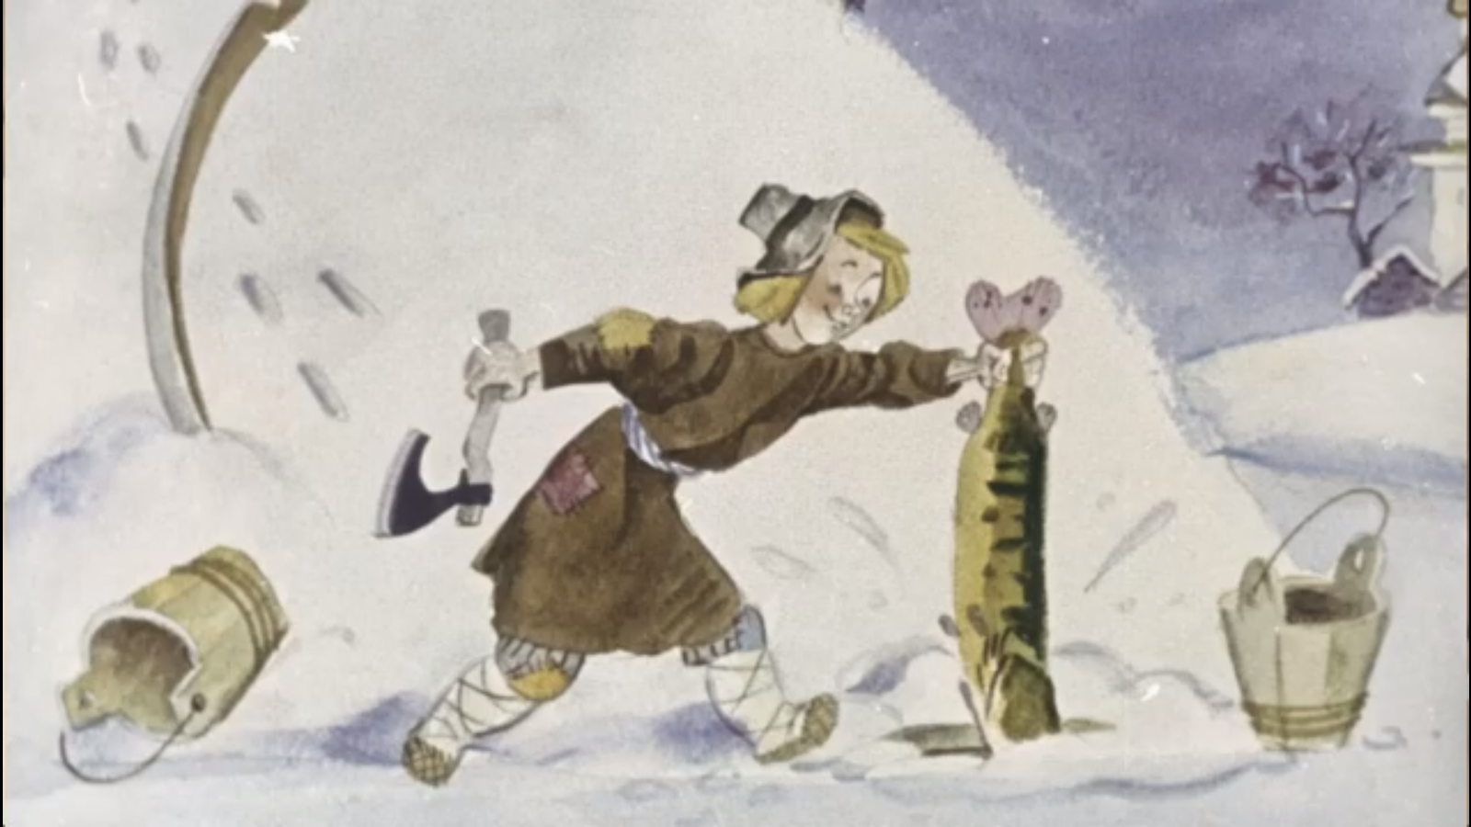

В данном выпуске вы продолжите знакомство с русскими народными волшебными сказками. Вы услышите хорошо известную всем сказку, но под другим названием – «Омеля».

Выпуск восемнадцатый
https://vk.com/odoevdetbib?w=wall-206995575_386
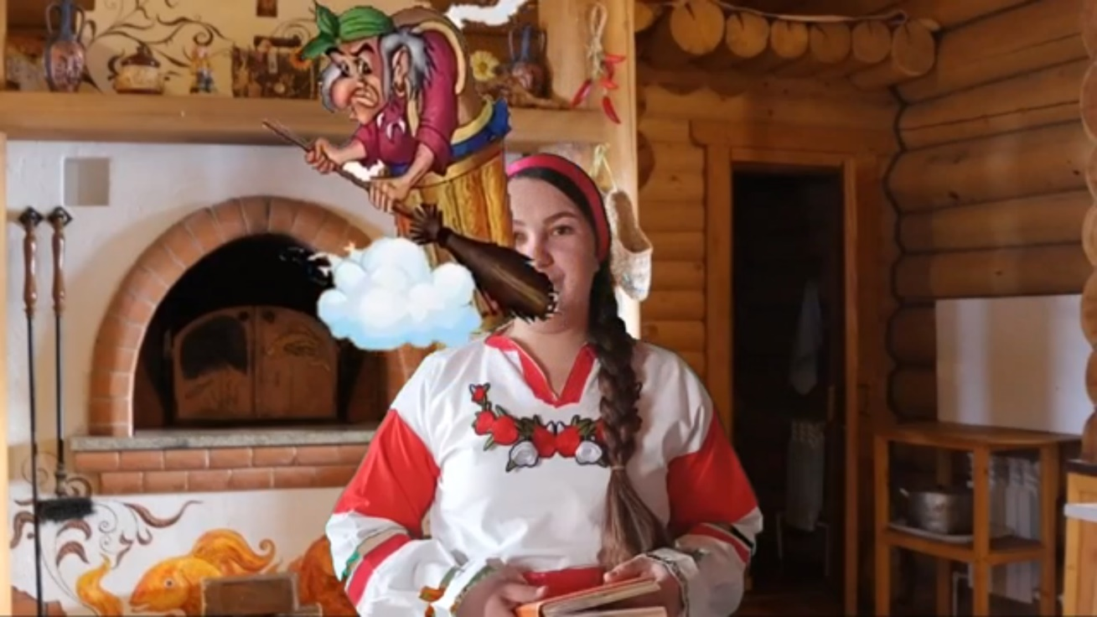
В этом выпуске вы узнаете о наиболее популярном сказочном персонаже, который присутствует в большинстве волшебных русских народных сказках. А также услышите сказку «Баба – Яга» с участием этого героя.
Выпуск девятнадцатый
https://vk.com/odoevdetbib?w=wall-206995575_394
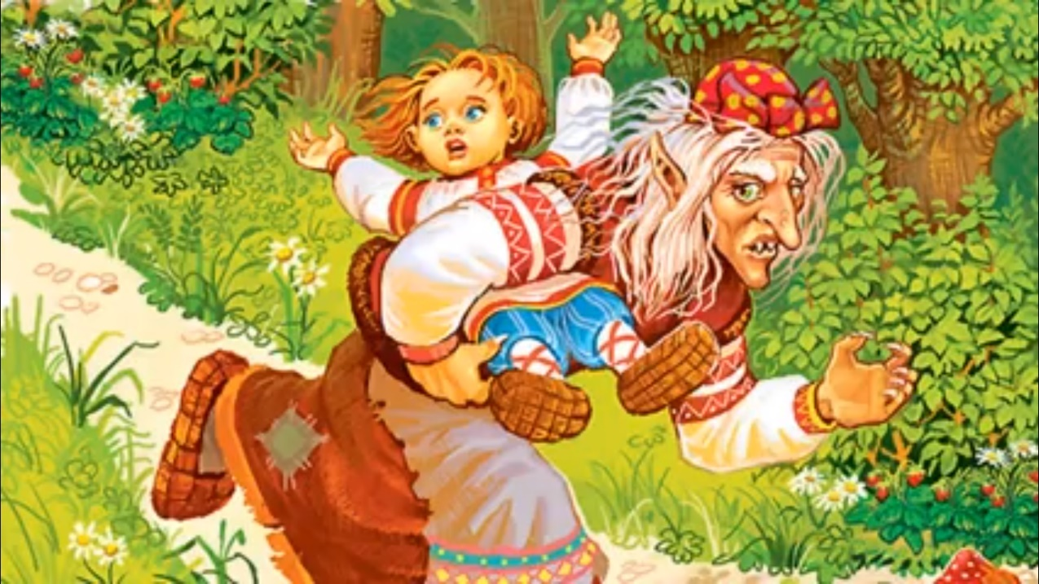

В этом выпуске продолжим знакомиться с коварной героиней волшебных русских народных сказок – Бабой Ягой. А ещё, вы узнаете, кто такой Хихилюшка и что с ним случилось из сказки «Хихилюшка и Баба-Яга».

Выпуск двадцатый
https://vk.com/odoevdetbib?w=wall-206995575_409
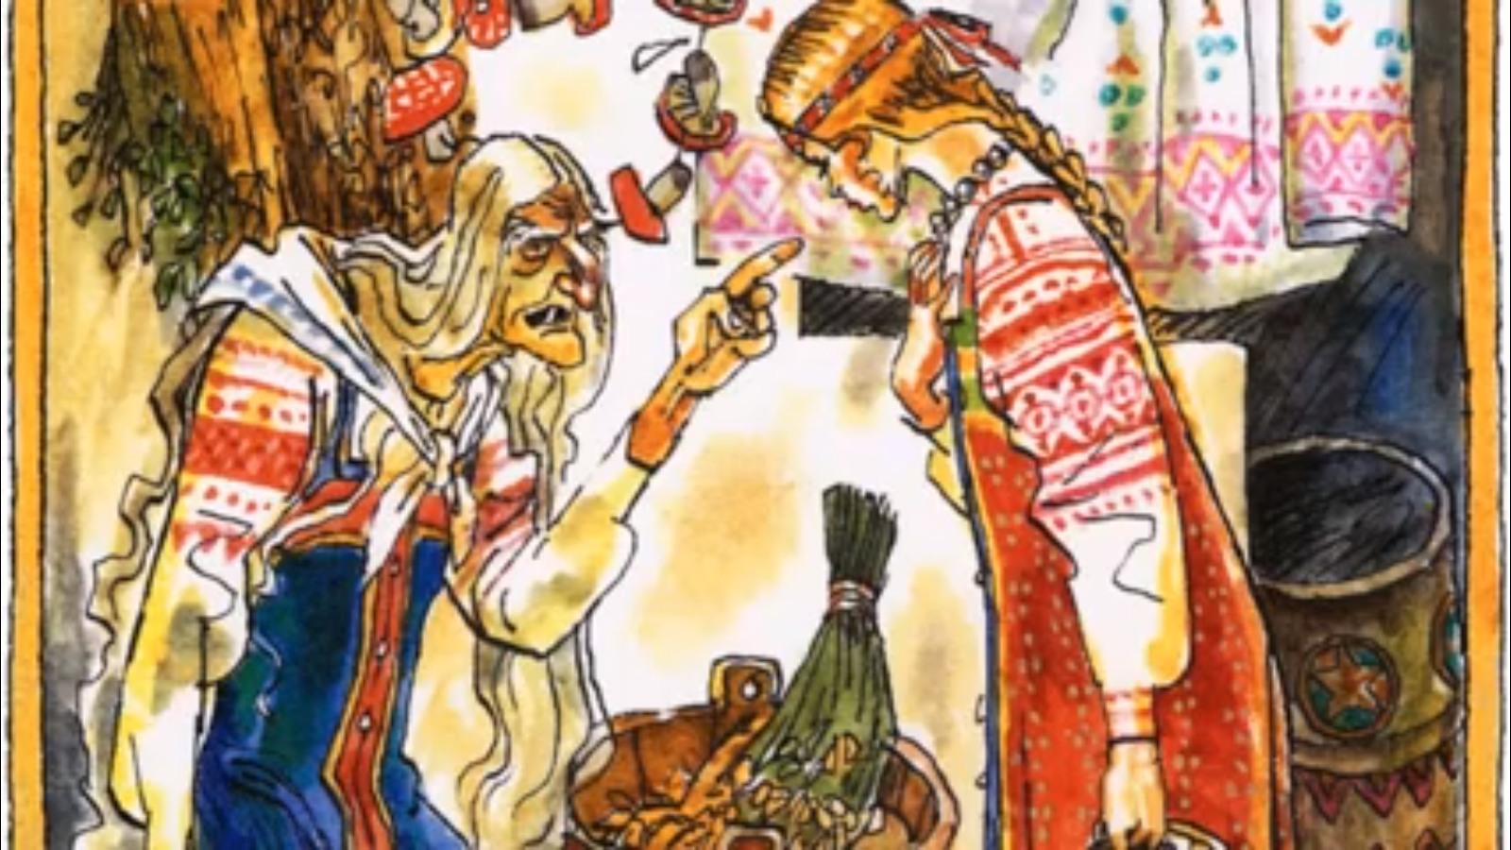

Двадцатый выпуск поведает вам историю, главными героями которой стали девочка Аннушка и уже хорошо известной всем Баба-Яга, под названием «Волдянка-Беляночка».

Выпуск двадцать первый
https://vk.com/odoevdetbib?w=wall-206995575_421
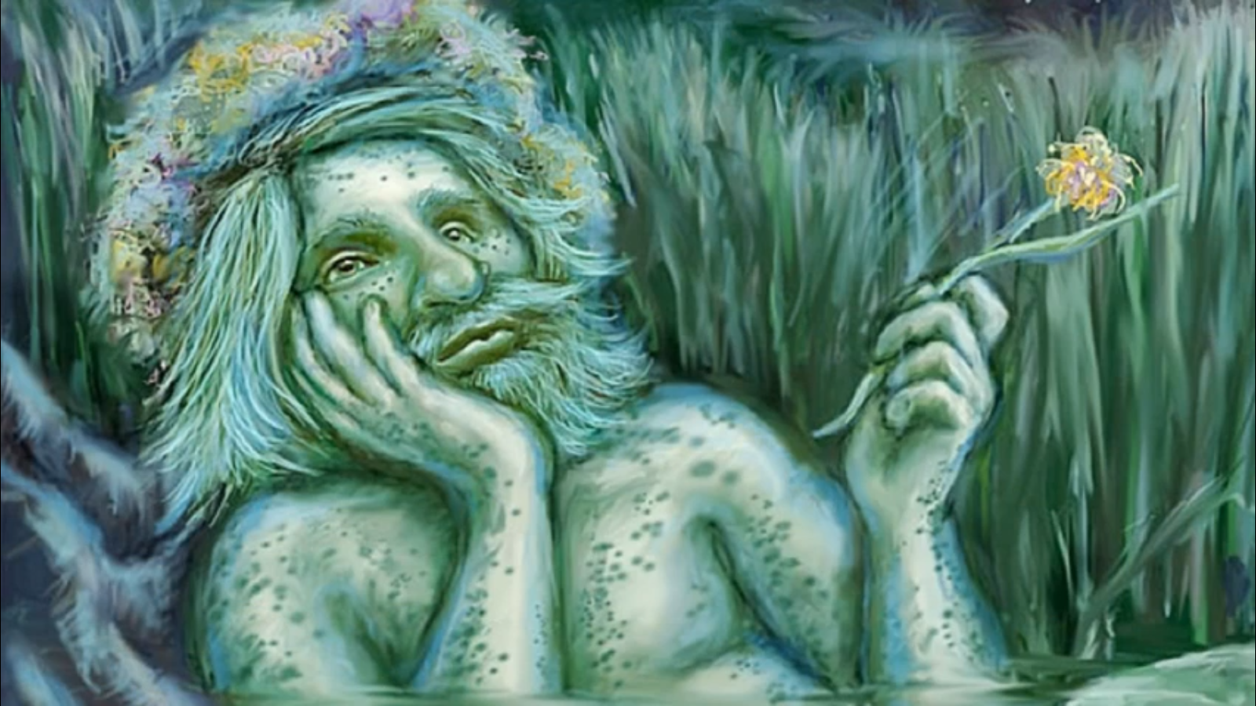

В данном выпуске можно познакомиться с одним не менее известным, чем Баба Яга, персонажем русских народных сказок. А также можно услышать сказку «Мужик и водяной».

Выпуск двадцать второй
https://vk.com/odoevdetbib?w=wall-206995575_440
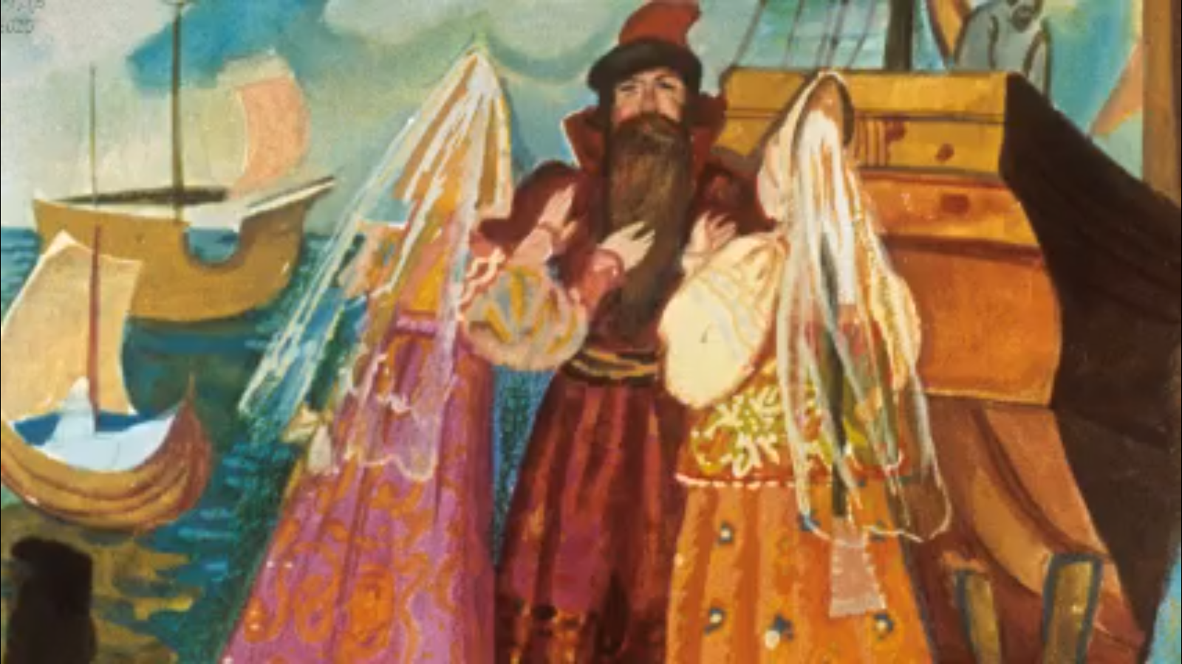

В этом выпуске вы познакомитесь с новой русской народной сказкой из блока «Волшебные сказки». Прослушав сказку, у вас будет задание – угадать на какую авторскую сказку похожа сказка «Ореховая веточка».

Выпуск двадцать третий
https://vk.com/odoevdetbib?w=wall-206995575_450
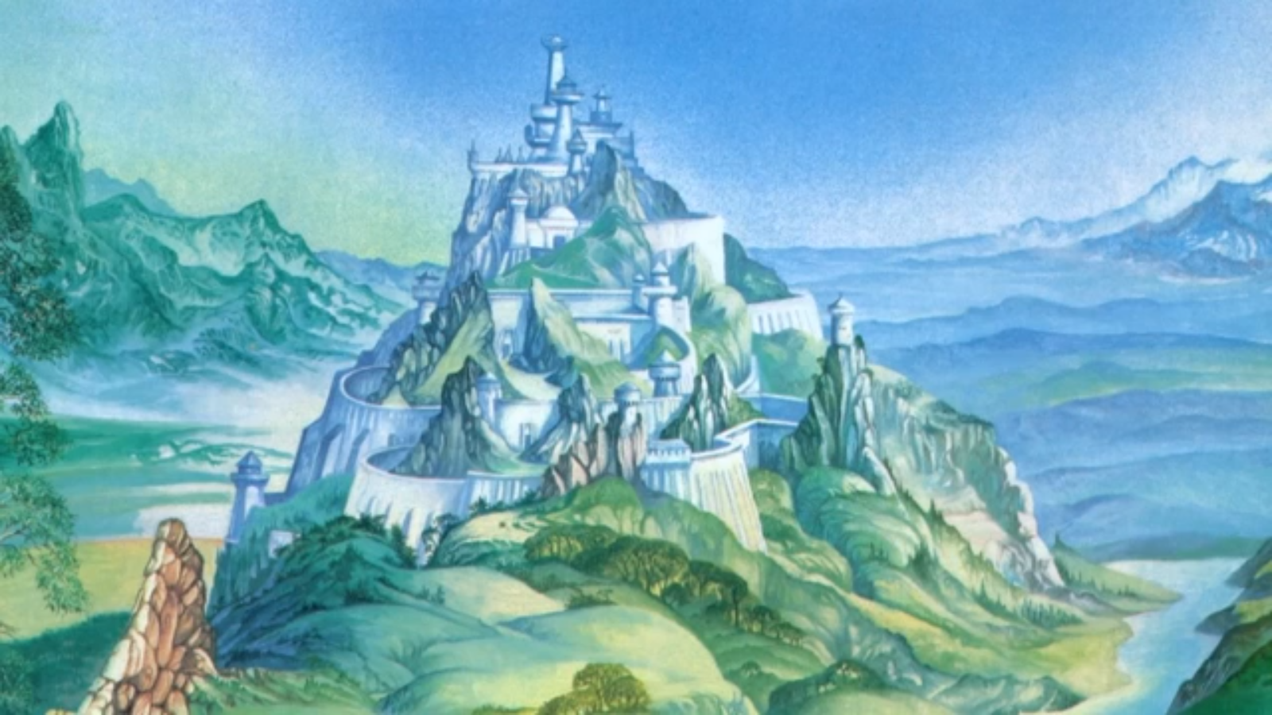

В двадцать третьем выпуске проекта вы познакомитесь с русской народной волшебной сказкой «Хрустальная гора».

ВОЛШЕБНЫЕ СКАЗКИ: МУЛЬТФИЛЬМЫ

Выпуск двадцать четвертый
https://vk.com/odoevdetbib?w=wall-206995575_457
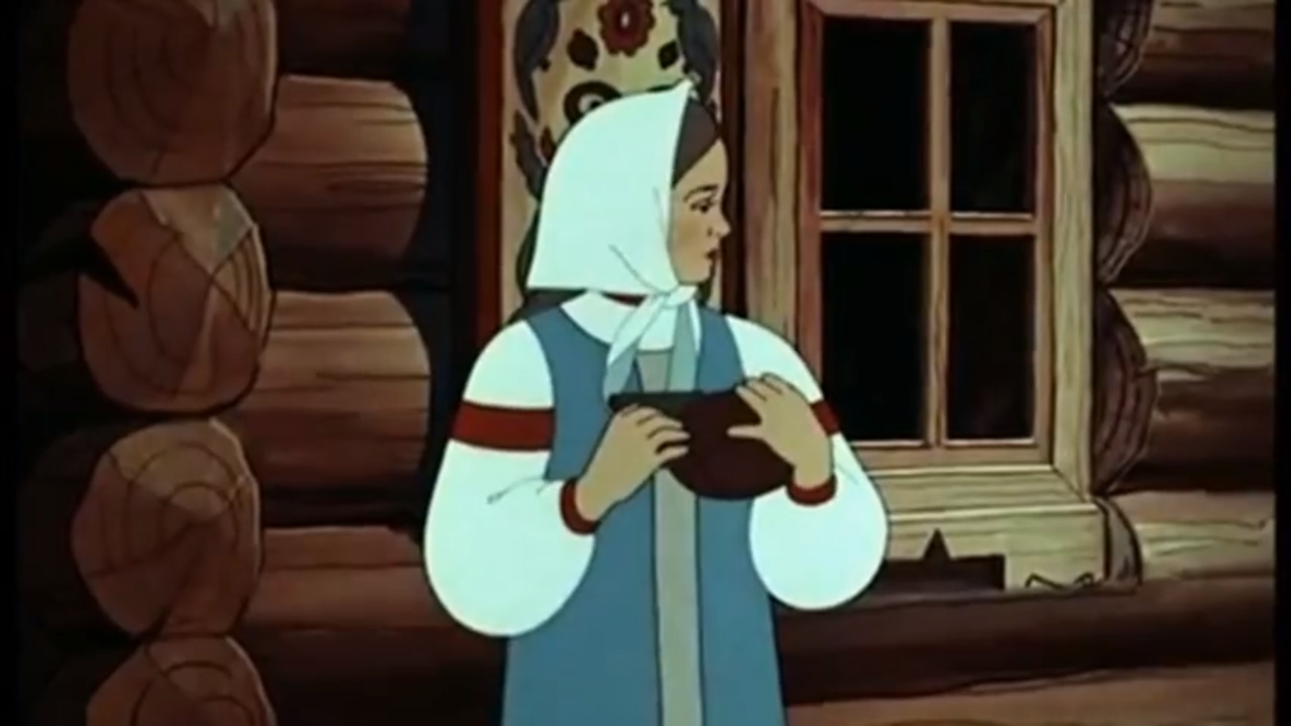

С данного выпуска вы начнете знакомиться с мультипликациями по мотивам русских народных волшебных сказок. Первая сказка «Сестрица Алёнушка и братец Иванушка» создана мультипликационной студией «Союзмультфильм».

Выпуск двадцать пятый
https://vk.com/odoevdetbib?w=wall-206995575_468
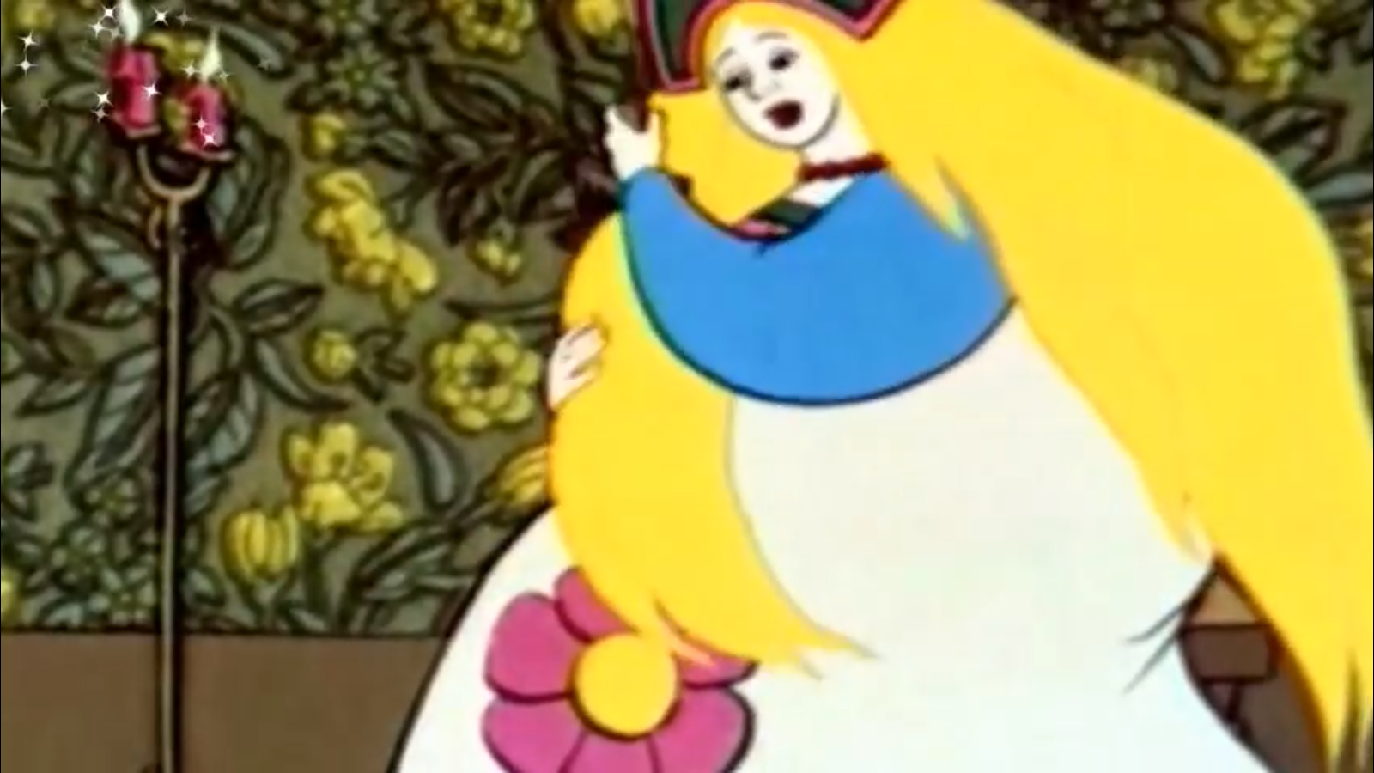

В этом выпуске вы познакомитесь с русской народной волшебной сказкой «Летучий корабль» и её мультипликацией.

Выпуск двадцать шестой
https://vk.com/odoevdetbib?w=wall-206995575_475
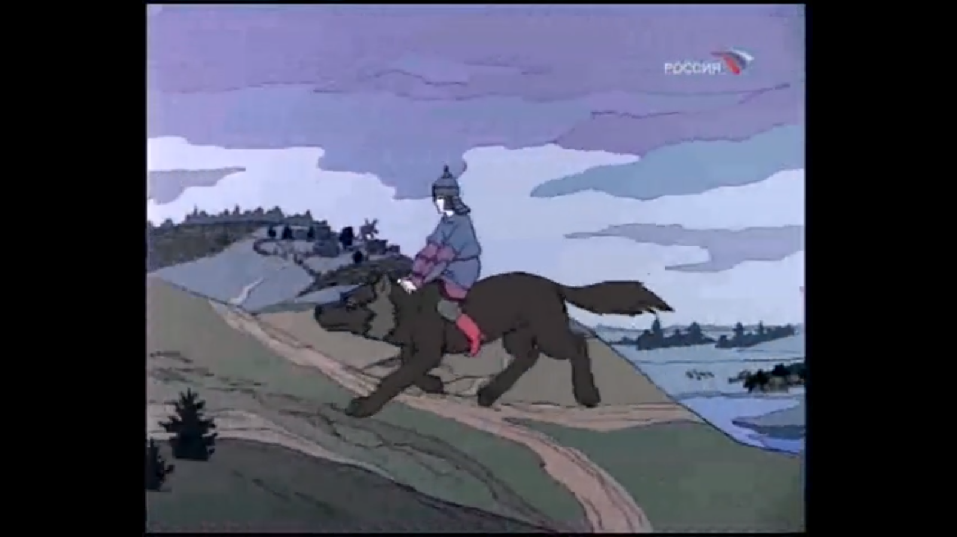

В этом выпуске вы увидите сказку «Иван царевич и серый волк» не такой, какой привыкли её видеть. Это старая, красивая, рисованная мультипликация.

Выпуск двадцать седьмой
https://vk.com/odoevdetbib?w=wall-206995575_492
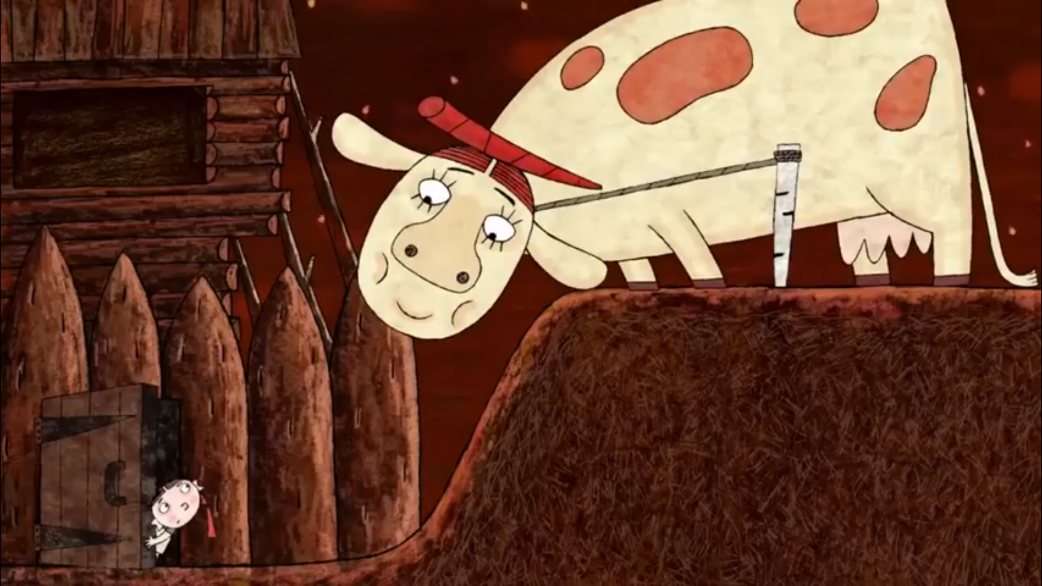

С этого выпуска вы сможете познакомиться с мультипликацией русских народных волшебных сказок от анимационной студии «Пилот». Первый из блока мультфильм – «Крошечка-Хаврошечка».

Выпуск двадцать восьмой
https://vk.com/odoevdetbib?w=wall-206995575_525
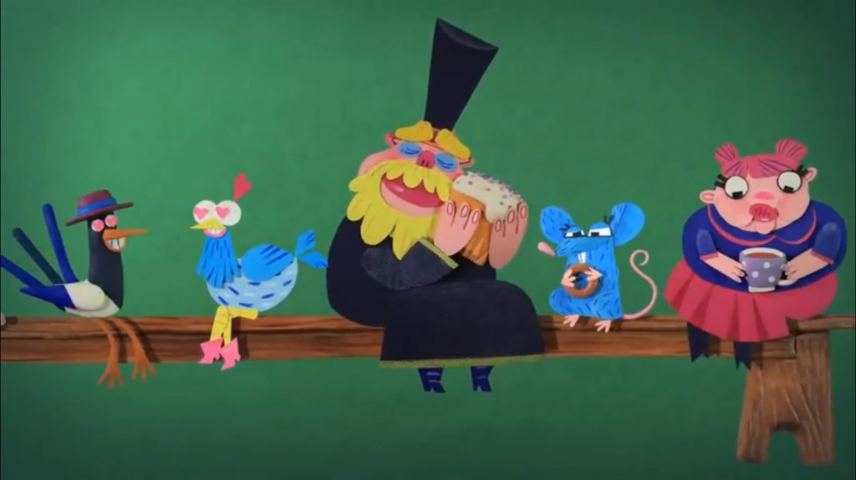

В данном выпуске вы увидите мультипликацию по русской народной сказке «Курочка Ряба» от мультипликационной студии «Пилот» в серии «Гора самоцветов».

ВОЛШЕБНЫЕ СКАЗКИ: ХУДОЖНИКИ

Выпуск двадцать девятый
https://vk.com/odoevdetbib?w=wall-206995575_538
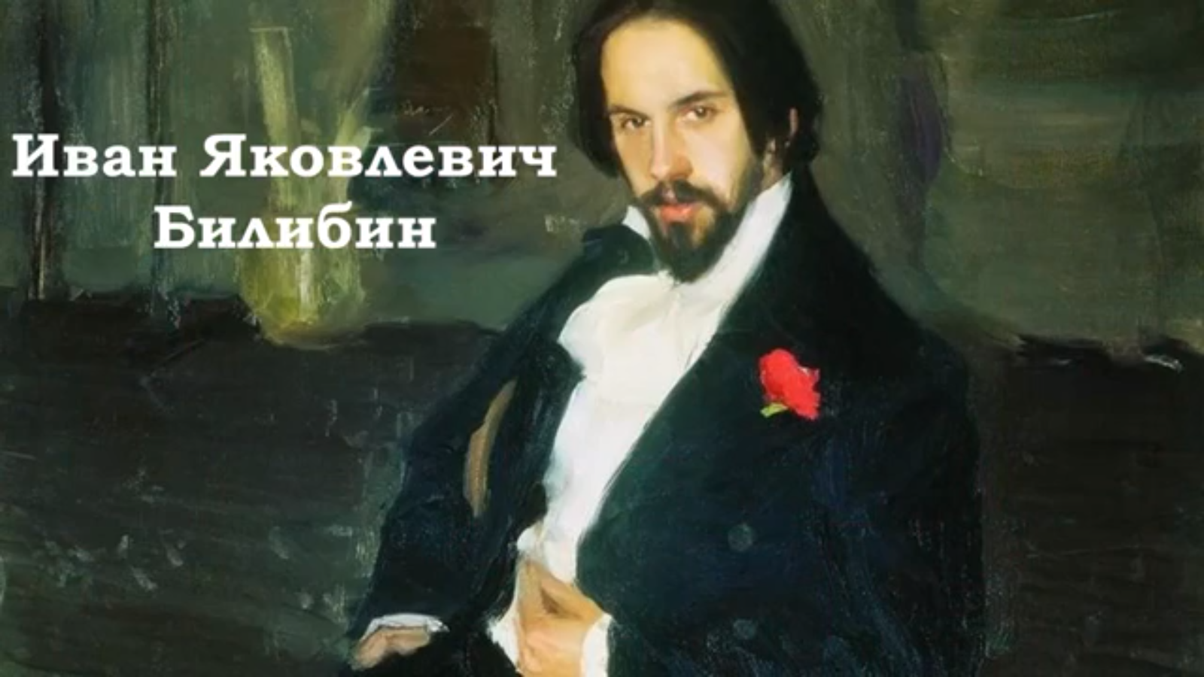

С данного выпуска вы начнете рассматривать волшебные русские народные сказки в работах художников. Первый художник – иллюстратор Иван Яковлевич Билибин.

Выпуск тридцатый
https://vk.com/odoevdetbib?w=wall-206995575_543
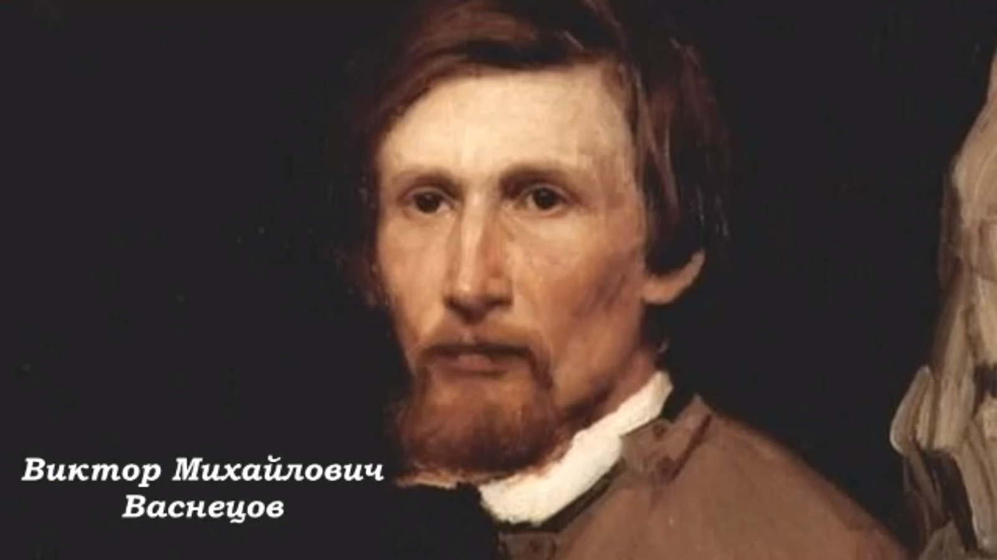

В этом выпуске вы познакомитесь с ещё одним не менее выдающимся, чем Иван Билибин, художником, иллюстрировавшим волшебные русские народные сказки, Виктором Михайловичем Васнецовым.
Выпуск тридцать первый
https://vk.com/odoevdetbib?w=wall-206995575_548
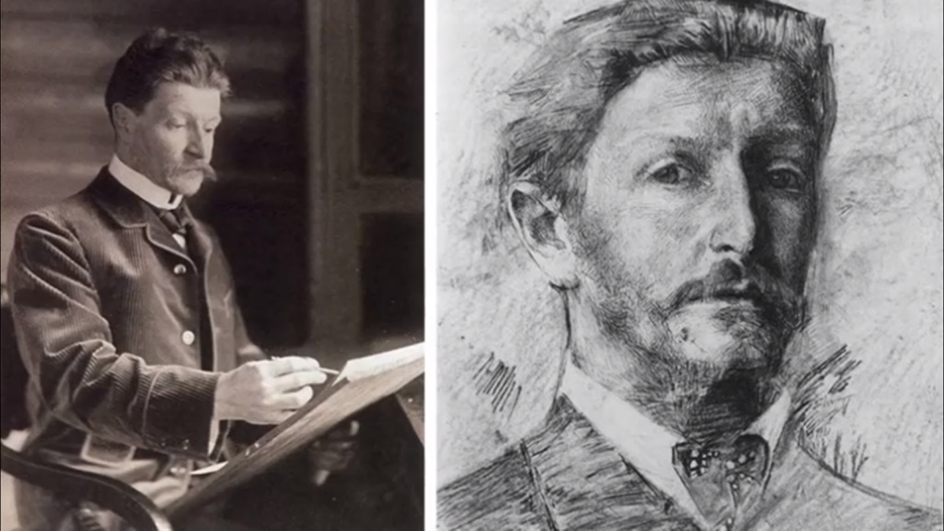

Тридцать первый выпуск познакомит вас с Михаилом Александровичем Врубелем и его иллюстрациями к русским народным волшебным сказкам.

Выпуск тридцать второй
https://vk.com/odoevdetbib?w=wall-206995575_554
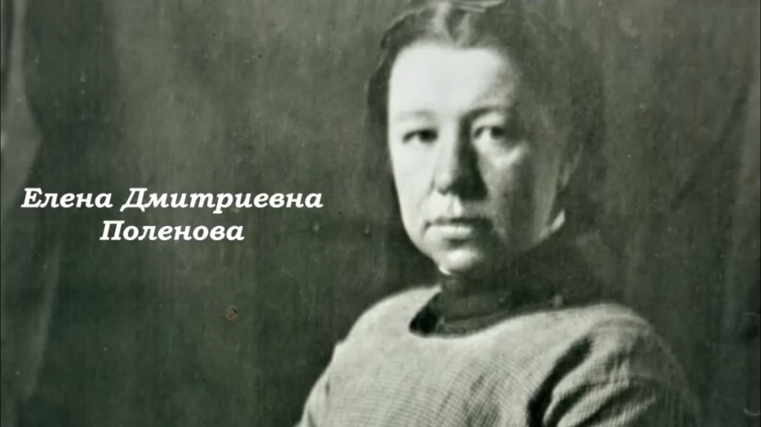

В этом ролике вы познакомитесь с замечательной художницей, которая создавала иллюстрации к русским народным сказкам, Еленой Дмитриевной Поленовой.

БЫТОВЫЕ СКАЗКИ

БЫТОВЫЕ СКАЗКИ: СКАЗКИ И ГЕРОИ

Выпуск тридцать третий
https://vk.com/odoevdetbib?w=wall-206995575_556
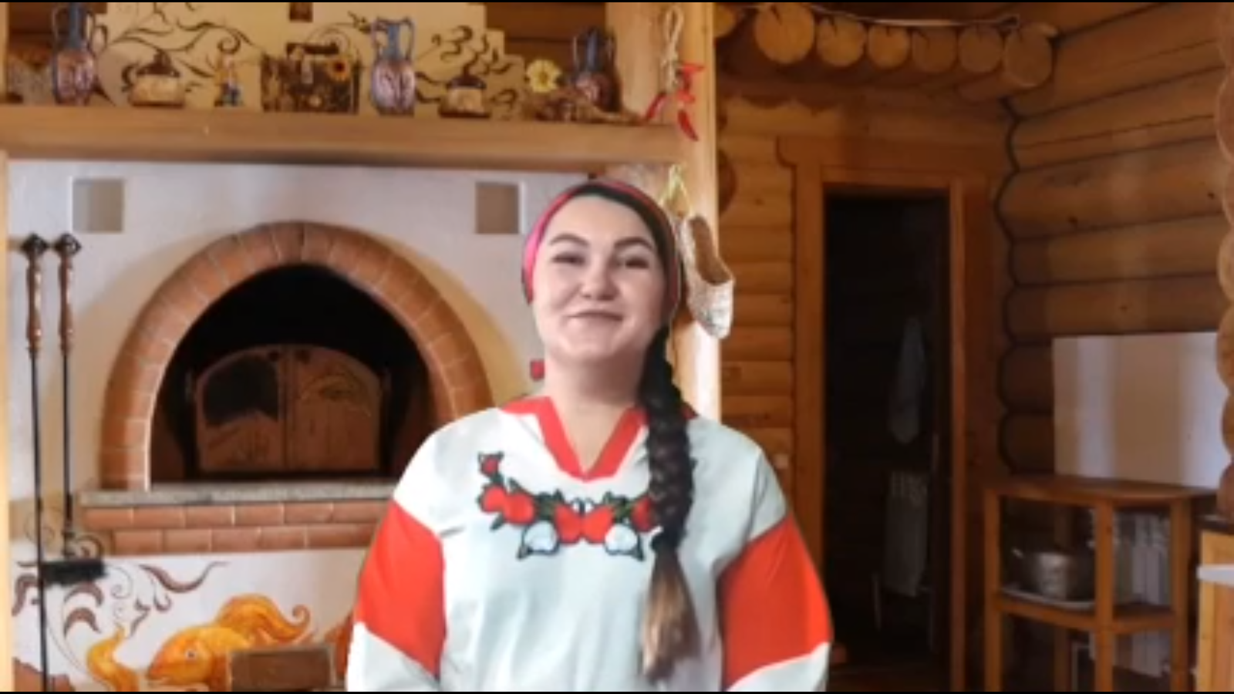

Тридцать третий выпуск расскажет вам о русских народных бытовых сказках, их особенностях и отличиях от других сказок.

Выпуск тридцать четвертый
https://vk.com/odoevdetbib?w=wall-206995575_562
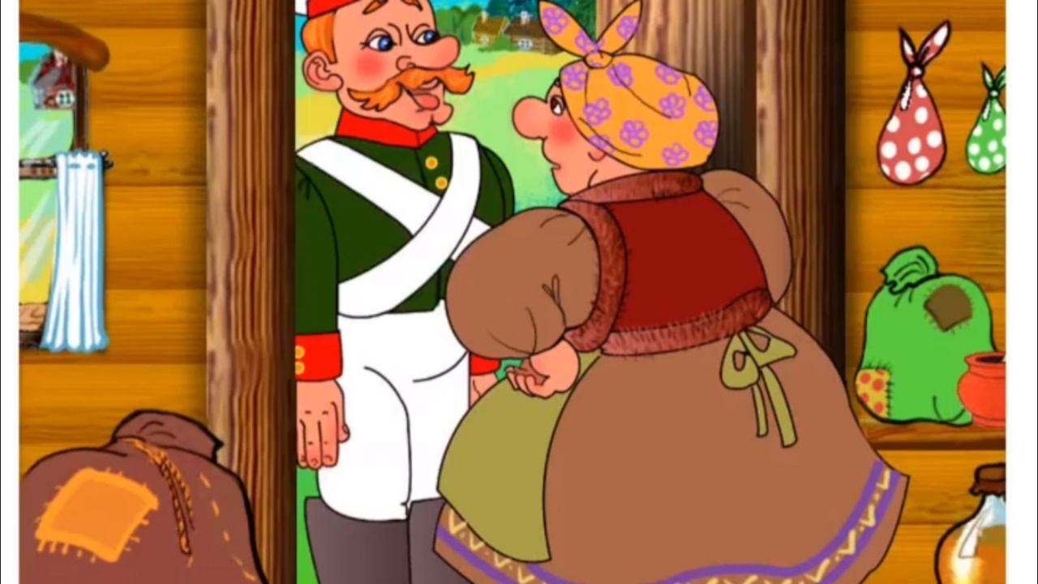

В данном выпуске вы услышите самую, что ни на есть, бытовую сказку «Каша из топора».
Выпуск тридцать пятый
https://vk.com/odoevdetbib?w=wall-206995575_571
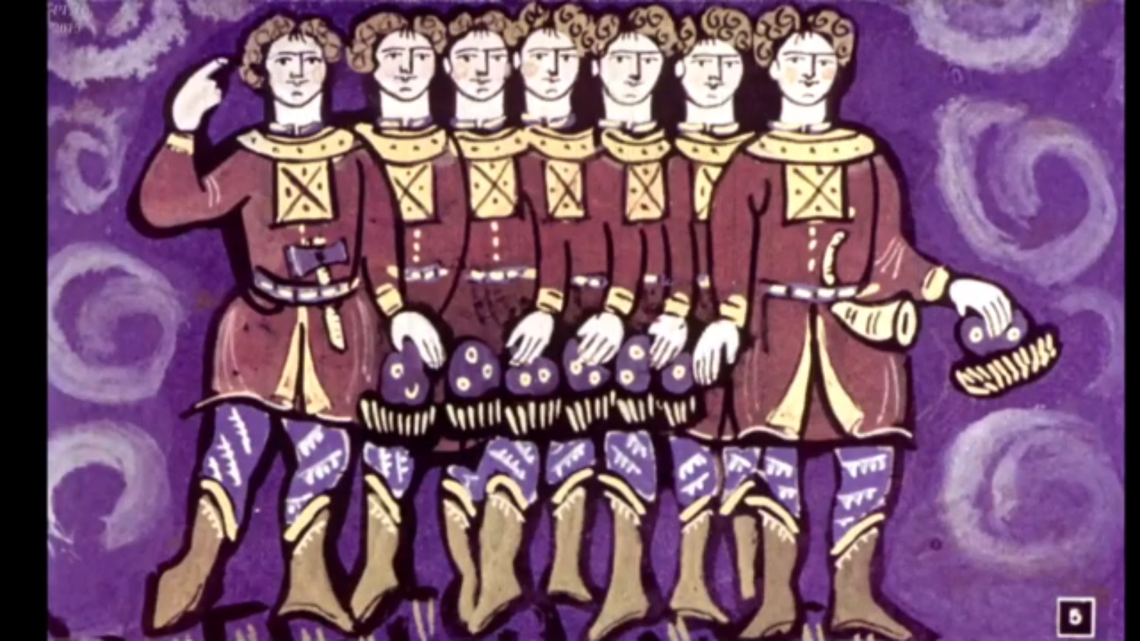

В данном выпуске вы познакомитесь с русской народной бытовой сказкой «Семь Симеонов».

Выпуск тридцать шестой
https://vk.com/odoevdetbib?w=wall-206995575_577
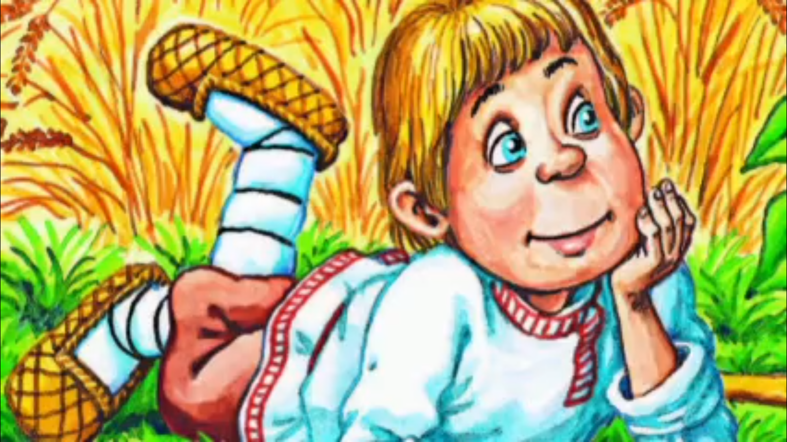

В этом выпуске вы услышите сказку под названием «Дурачок» про одного очень известного героя.

Выпуск тридцать седьмой
https://vk.com/odoevdetbib?w=wall-206995575_585
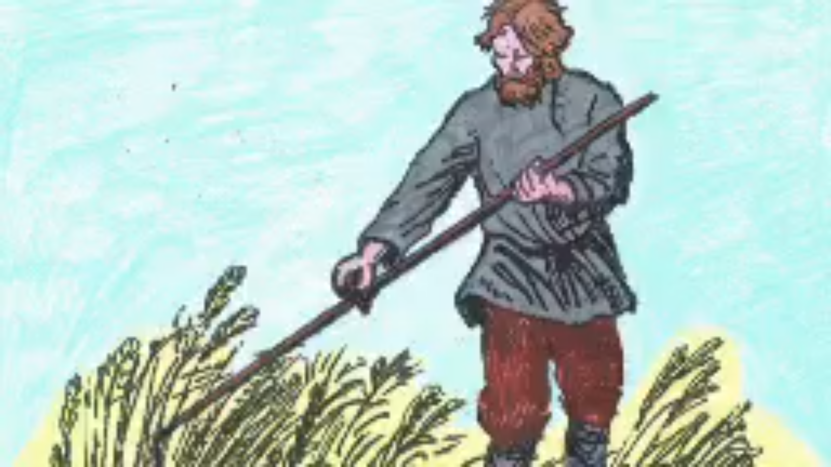

В тридцать седьмом выпуске вы услышите русскую народную бытовую сказку «На сенокосе», которая учит не быть скупым и уважать чужой труд.

Выпуск тридцать восьмой
https://vk.com/odoevdetbib?w=wall-206995575_593
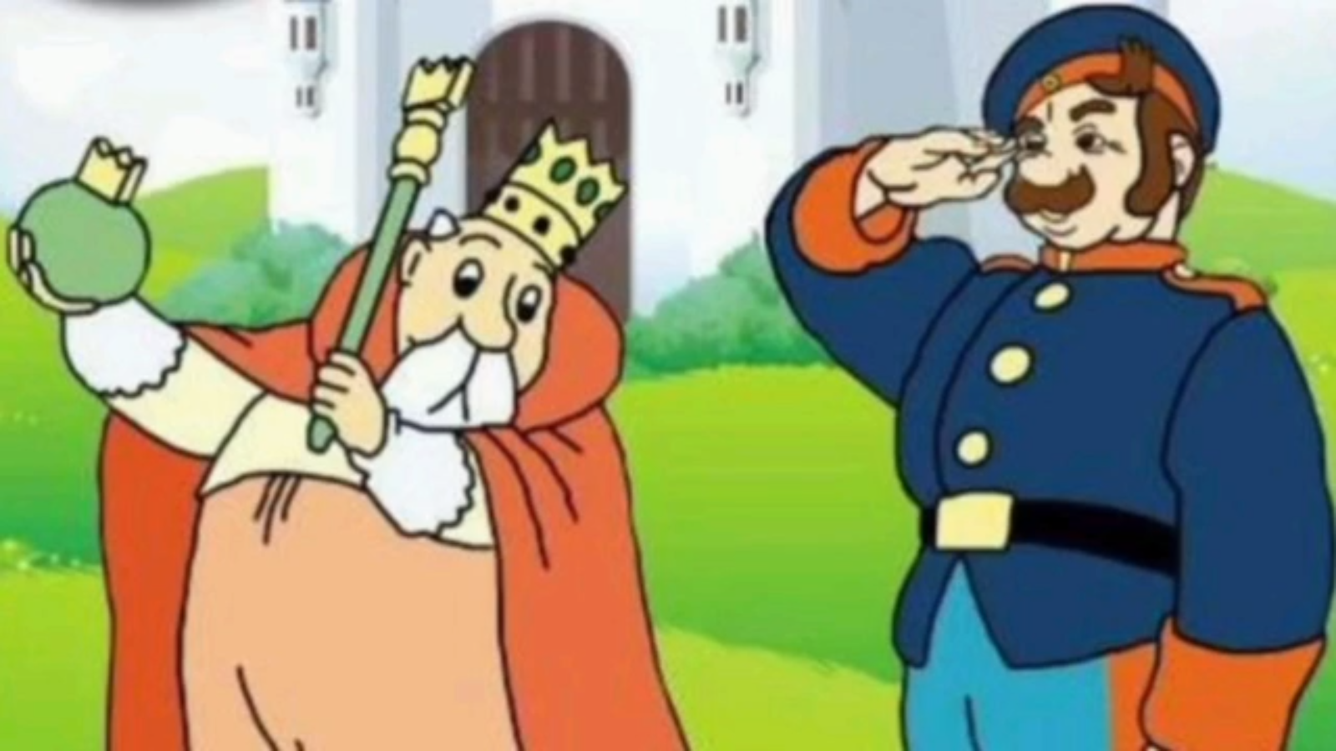

В этом выпуске вы еще раз убедитесь в мудрости русских людей, услышав русскую народную бытовую сказку «Солдатская загадка».

Выпуск тридцать девятый
https://vk.com/odoevdetbib?w=wall-206995575_602
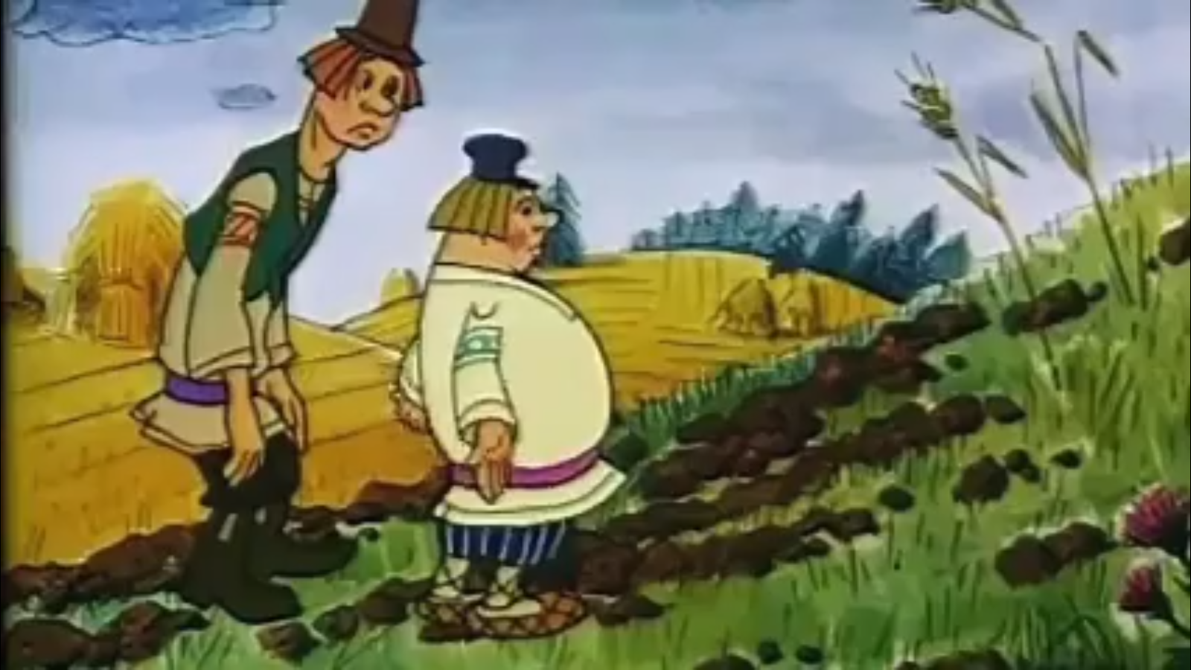

Может ли быть русская народная сказка в стихотворной форме? Этот выпуск покажет вам русскую народную сказку под названием «Про Фому и про Ерёму» в необычном изложении.

БЫТОВЫЕ СКАЗКИ: МУЛЬТФИЛЬМЫ

Выпуск сороковой
https://vk.com/odoevdetbib?w=wall-206995575_607
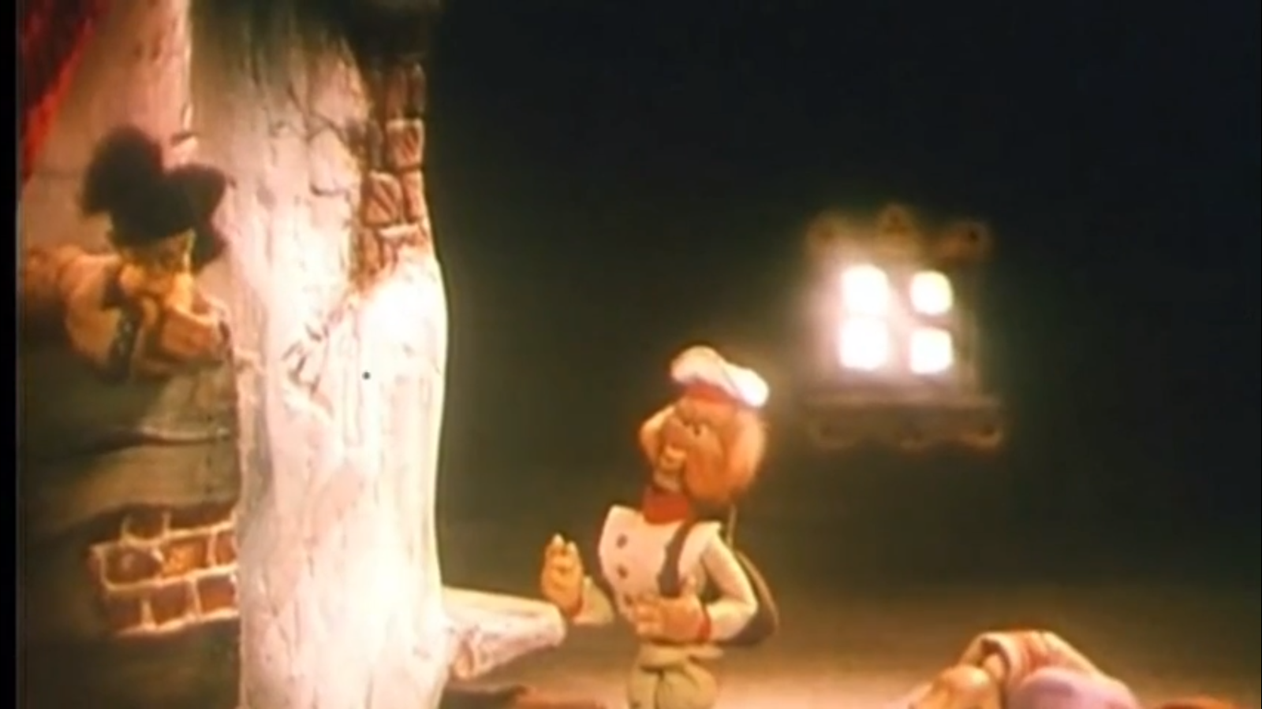

С этого выпуска начинается обзор мультфильмов по бытовым русским народным сказкам. Знакомьтесь: первый советский мультфильм – «Каша из топора».
Выпуск сорок первый
https://vk.com/odoevdetbib?w=wall-206995575_626
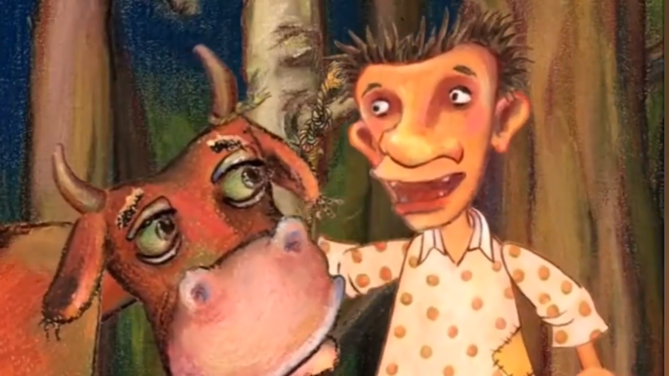

В этом выпуске вы увидите современную мультипликацию по сказке «Мена» от студии «Союзмультфильм».

Выпуск сорок второй
https://vk.com/odoevdetbib?w=wall-206995575_644
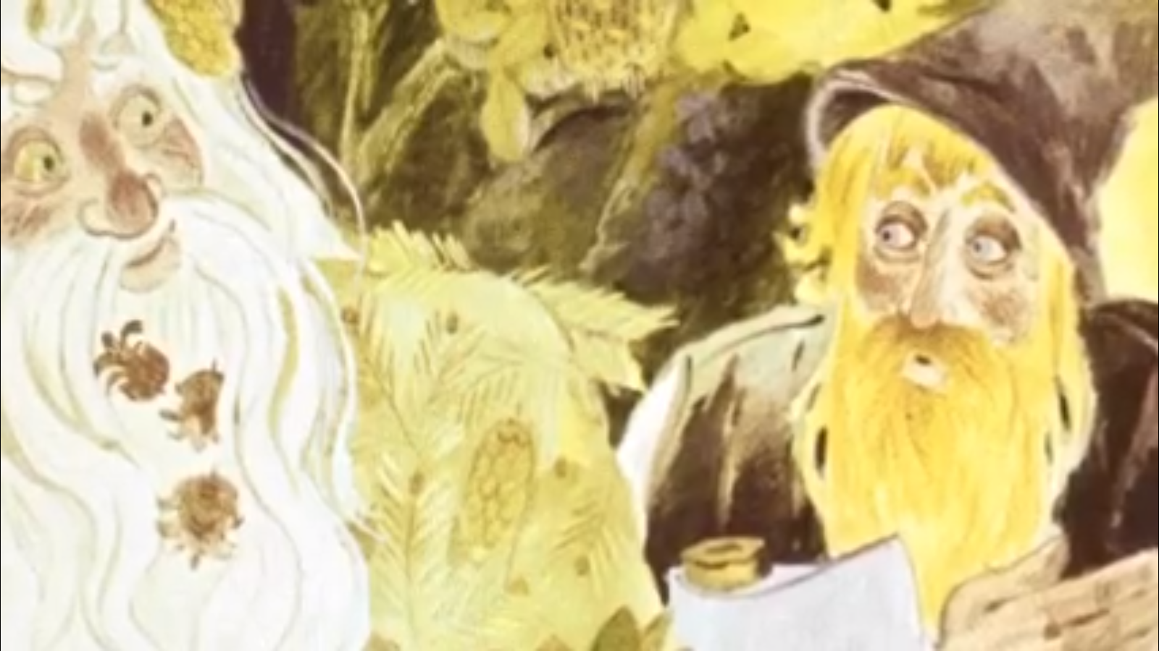

Знаете ли вы, что такое диафильм? В этом выпуске вы познакомитесь с понятием диафильм и русской народной бытовой сказкой «Самое дорогое».

Выпуск сорок третий
https://vk.com/odoevdetbib?w=wall-206995575_652
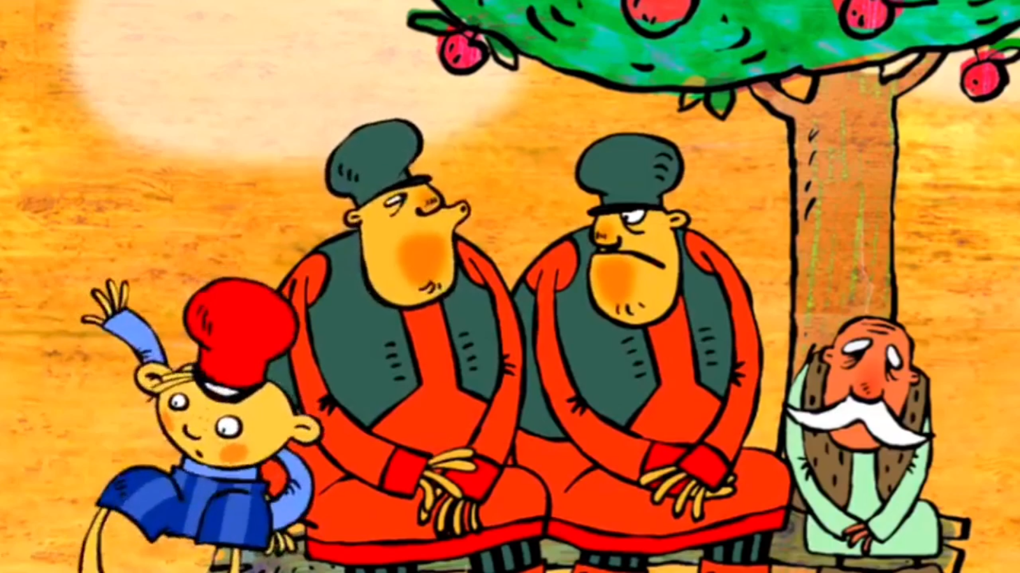

В этом выпуске вы увидите мультипликацию по русской народной сказке «Шиш» от анимационной студии «Пилот».

Выпуск сорок четвертый
https://vk.com/odoevdetbib?w=wall-206995575_664
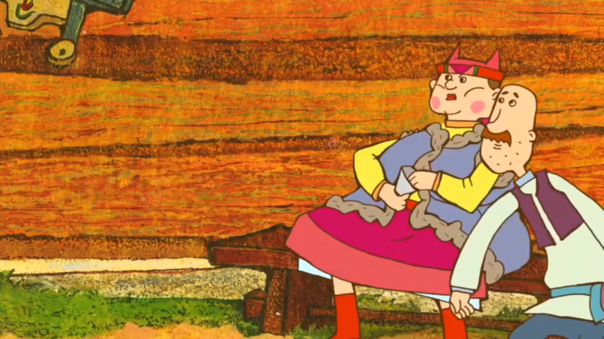

Что может случиться, если слишком много вредничать? Об этом вы и узнаете в данном выпуске из мультипликации «Ну, вот ещё!», созданной по бытовой русской народной сказке «Муж и жена».

Выпуск сорок пятый
https://vk.com/odoevdetbib?w=wall-206995575_675


В данном выпуске вы увидите заключительную мультипликацию русских народных бытовых сказок от студии «Пилот», которая поведает вам о девочке, которая смогла обхитрить самого царя. Смотрим мультфильм «Умная дочка»!

БЫТОВЫЕ СКАЗКИ: ХУДОЖНИКИ

Выпуск сорок шестой
https://vk.com/odoevdetbib?w=wall-206995575_688
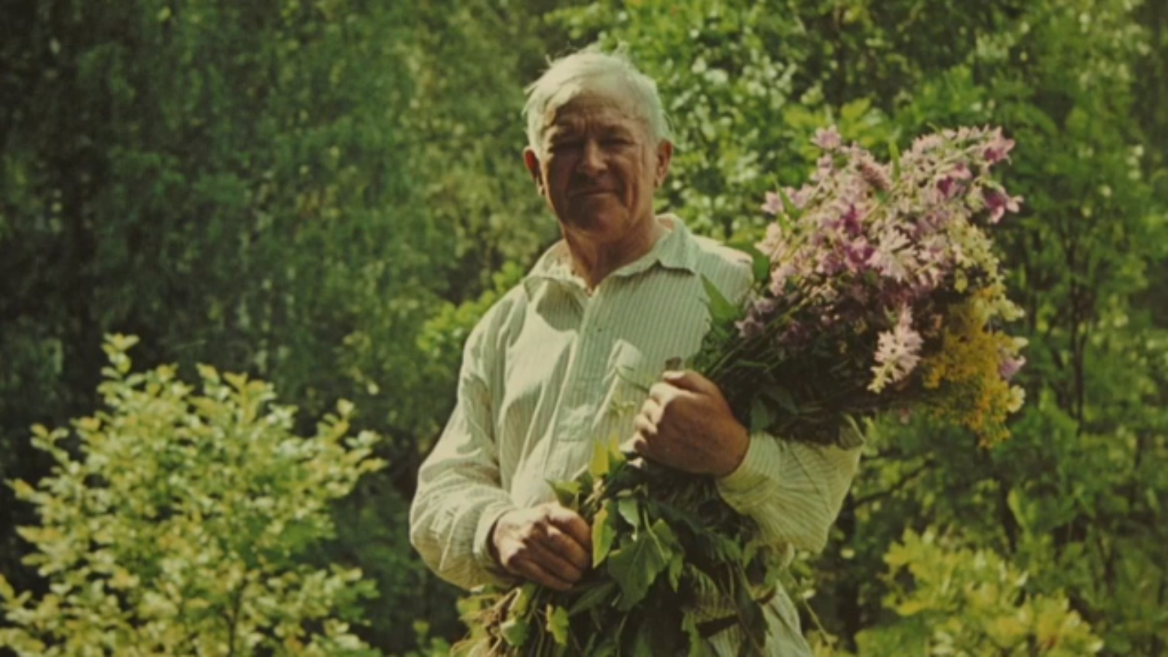

С этого выпуска вы сможете познакомиться с художниками, которые создавали иллюстрации к бытовым русским народным сказкам. Первый художник-иллюстратор, о котором вы узнаете, – Аркадий Александрович Пластов.
Выпуск сорок седьмой
https://vk.com/odoevdetbib?w=wall-206995575_694
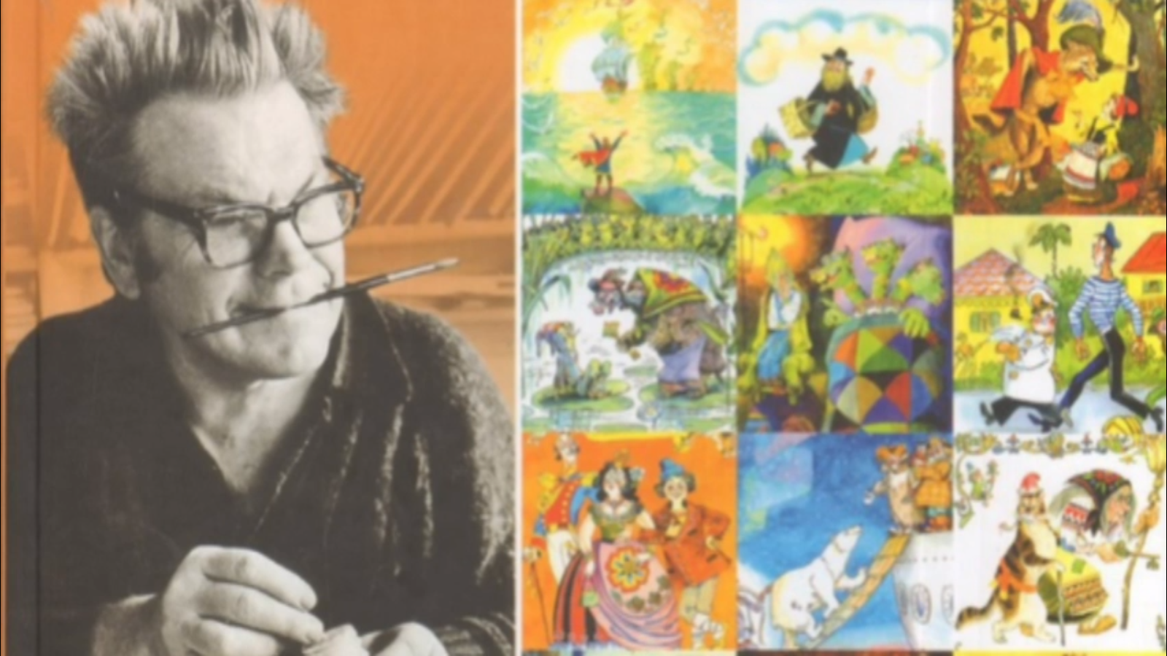

Сорок седьмой выпуск проекта посвящен художнику Анатолию Михайловичу Елисееву, который прекрасно иллюстрировал бытовые русские народные сказки.

Выпуск сорок восьмой
https://vk.com/odoevdetbib?w=wall-206995575_701
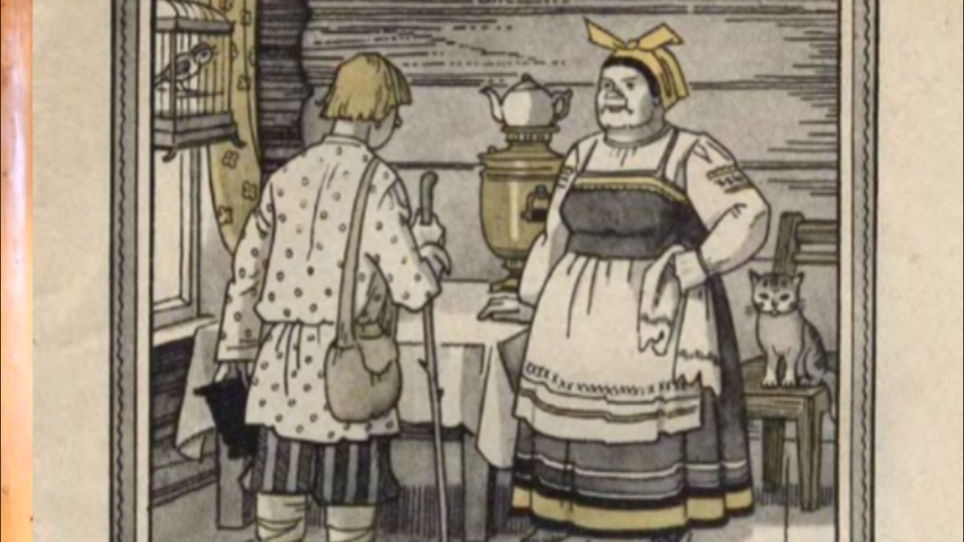

В этом выпуске вы познакомитесь с одним малоизвестным, но очень талантливым художником-иллюстратором Алексеем Парамоновым, а также его профессионально выполненными иллюстрациями.

ЗАКЛЮЧЕНИЕ

Выпуск сорок девятый
https://vk.com/odoevdetbib?w=wall-206995575_707
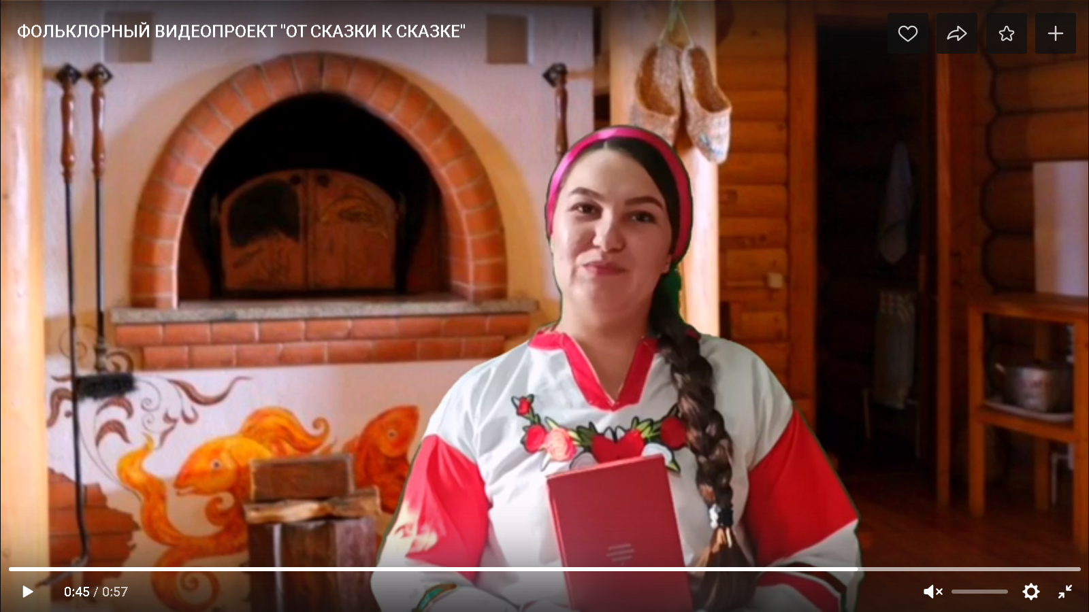

Данный выпуск заканчивает фольклорный проект. Рассказываем о его итогах за год.

АЛФАВИТНЫЙ УКАЗАТЕЛЬ

Алфавитный указатель направит вас на конкретные страницы энциклопедии.
БЫТОВЫЕ СКАЗКИ | 21 | ВОЛШЕБНЫЕ СКАЗКИ | 11
Дурачок | 21 | Баба-Яга | 14
Каша из топора | 20,23 | Волдянка-Беляночка | 13
Мена | 24 | Иван – царевич и серый волк | 16
Муж и жена | 25 | Крошечка-Хаврошечка | 17
На сенокосе | 22 | Курочка Ряба | 17
Про Фому и про Ерёму | 23 | Летучий корабль | 16
Самое дорогое | 24 | Мужик и водяной | 14
Семь Симеонов | 21 | Омеля | 12
Солдатская загадка | 22 | Ореховая веточка | 14
Умная дочка | 26 | Сестрица Алёнушка и братец Иванушка | 15
Шиш | 25 | Хихилюшка | 13
 |  | Хрустальная гора | 15
СКАЗКИ О ЖИВОТНЫХ | 4 | ХУДОЖНИКИ | 10,18,26
Волк и лиса | 7 | Билибин И.Я | 18
Жихарка | 9 | Васнецов В.М. | 18
За лапоток-курочку, за курочку-гусочку | 5 | Васнецов Ю.А. | 11
Звери в решете | 6 | Врубель М.А. | 19
Зимовье зверей | 7 | Елисеев А.М. | 27
Как лиса училась летать | 5 | Кочергин Н.М. | 10
Колобок | 9 | Парамонов А.А. | 27
Кот и лиса | 8 | Пластов А.А. | 26
Лиса и дрозд | 5 | Поленова Е.Д. | 19
Лиса и журавль | 6 | Рачев Е.М. | 10
Петушок и бобовое зернышко | 8

РЕКОМЕНДАТЕЛЬНЫЙ СПИСОК ДЛЯ САМОСТОЯТЕЛЬНОГО ЧТЕНИЯ ПО ТЕМАМ ЭНЦИКЛОПЕДИИ

О МУЛЬТФИЛЬМАХ

- Классик по имени Лёля в стране Мультипликации [Текст] / [авт. текста Н. Н. Абрамова]. - Москва : Ключ-С, 2010. - 161, [2] с. : ил., цв. ил., портр.
- Наши мультфильмы : лица, кадры, эскизы, герои, воспоминания, интервью, статьи, эссе / [авт. ст. Александра Василькова и др.]. - Москва : Интеррос, 2006 (Отпеч. в Австрии). - 349, [2] с. : цв. ил.
- Русская культура : [краткие очерки] / [А. А. Волков и др. ; науч. ред. : Е. И. Белова и др.]. - Москва : Энциклопедия, 2007. - 318, [1] с. : ил., портр., цв. ил.; 22 см. - (Библиотека новой российской энциклопедии). - Библиогр. : с. 285 – 292.
- Энциклопедия для детей [т. 7], ч. 3: Искусство,. ч. 3. Музыка. Театр. Кино / гл. ред. В. Володин. - Москва : Мир энциклопедий Аванта + , 2004. - 624 с. : ил. - Библиогр. : с. 440 – 449.
- Энциклопедия отечественной мультипликации / [сост. С. В. Капкова]. - Москва : Алгоритм, 2006. - 812 с., [12] л. ил. : ил., портр.

О СКАЗКАХ

- Аникин, Владимир Прокопьевич Русское устное народное творчество [Текст] / В. П. Аникин. - Москва : Высшая школа, 2001. - 725, [1] с. : ил.
- Мелетинский, Елеазар Моисеевич Герой волшебной сказки [Текст] : происхождение образа / Е. М. Мелетинский. - Санкт-Петербург ; Москва : Центр гуманитарных инициатив, 2005. - 237, [2] с.
- Панюшкин, Валерий Валерьевич Код Горыныча : что можно узнать о русском народе из сказок / Валерий Панюшкин. - 2-е изд. - Москва : Альпина Бизнес Букс, 2009. - 142, [1] с. : ил.
- Пропп, Владимир Яковлевич Русская сказка / В. Я. Пропп ; [Науч. ред., коммент. Ю. С. Рассказова]. – Москва : Лабиринт, 2000. - 413 с.
- Русский фольклор : [для мл. шк. возраста] / [ред.-сост. Н. Н. Миронова]. - Москва : Дрофа-Плюс, 2005. - 253, [1] с. : ил.

О ХУДОЖНИКАХ

- Бялик, Валентина Путешествие в мир русской живописи : книга для детей 10-12 лет / В. М. Бялик, М. В. Мацкевич. - Москва : АРТ-РОДНИК, 2000. - 63, [1] с. : цв. ил. - Библиогр. : с. 45 – 54.
- Ветрова, Галина Евгеньевна Русское искусство : Дет. энцикл. / Г. Ветрова. - Москва : Белый город, 2001. - 45, [3] с. : цв. ил. - Библиогр. : с. 42 – 43.
- Иван Билибин [Текст]: жизнь и творчество, суждения об искусстве, современники о художнике : альбом / [сост.] : Т. Ф. Верижникова. - Санкт-Петербург : Аврора, 2011. - 156, [3] с. : ил., портр., цв. ил.
- Михаил Врубель / [Авт. текста М. Алленов]. - Москва : Белый город, 2001. - 63, [1] с. : цв. ил.
- Рыжов, Константин Владиславович Сто великих россиян / Константин Рыжов. - Москва : Вече, 2000. - 655 с. : ил., портр. - Библиогр.: с. 85 – 91.

